
Guide du débutant

Chapitre 4
Débuter avec Writer
Le traitement de texte de LibreOffice
Droits d’auteur
Ce document est protégé par Copyright © 2018 par l’Équipe de Documentation de LibreOffice. Les contributeurs sont nommés ci-dessous. Vous pouvez le distribuer et/ou le modifier sous les termes de la Licence Publique Générale GNU (https://www.gnu.org/licenses/gpl.html), version 3 ou ultérieure, ou de la Licence Creative Commons Attribution (https://creativecommons.org/licenses/by/4.0/), version 4.0 ou ultérieure.
Toutes les marques déposées citées dans ce guide appartiennent à leurs légitimes propriétaires.
Contributeurs
Jean Hollis Weber | John A Smith | Hazel Russman
Olivier Hallot | Ron Faile Jr.
Remerciements
Ce document est adapté et mis à jour à partir du chapitre 4 de Getting Started with OpenOffice.org 3.x. Ont contribué à ce chapitre et aux révisions qui y ont été apportées :
Jean Hollis Weber | Michele Zarri | Agnes Belzunce
Daniel Carrera | Spencer E. Harpe | Peter Hillier-Brook
Peter Kupfer | Gary Schnabl | Janet Swisher
Linda Worthington | John A Smith | Hazel Russman
Olivier Hallot | Ron Faile Jr.
Traduction
De cette édition
Traducteurs : | Jean-Luc Vandemeulebroucke
Relecteurs : | Philippe Clément
Des éditions précédentes
Traducteurs : | Evelyne Tenaert | Jean-Luc Vandemeulebroucke
Relecteurs : | Bernard Ribot | Philippe Clément | André Merle
 | François OLIVIER
Retours
Veuillez adresser tout commentaire ou suggestion concernant ce document à la liste de diffusion de l’Équipe de Documentation : doc@fr.libreoffice.org
- Remarque
Tout ce que vous envoyez à la liste de diffusion, y compris votre adresse mail et toute autre information personnelle incluse dans le message, est archivé publiquement et ne peut pas être effacé.
Date de publication et version du logiciel
Publié le 15 mars 2019. Basé sur LibreOffice 6.0.
Utiliser LibreOffice sur un Mac
Sur Mac, certaines touches et certains éléments de menu sont différents de ceux utilisés sous Windows ou Linux. Le tableau ci-dessous donne quelques substitutions courantes pour les instructions de ce chapitre. Pour une liste plus détaillée, voyez l’Aide de l’application.
Windows ou Linux | Équivalent Mac | Effet
Sélection du menu Outils > Options | LibreOffice > Préférences | Accès aux options de configuration
Clic droit | Control+clic ou clic droit selon la configuration de l’ordinateur | Ouvre un menu contextuel
Ctrl (Control) | ⌘ (Command) | Utilisé avec d’autres touches
F5 | Shift+⌘+F5 | Ouvre le Navigateur
F11 | ⌘+T | Ouvre la fenêtre Styles et Formatage

Table des matières
Qu’est-ce que Writer ? 1
L’interface de Writer 1
Barre d’état 2
Volet latéral 5
Modifier l’affichage du document 8
Se déplacer rapidement dans un document 9
Grâce au navigateur 9
Grâce à la boîte de dialogue Aller à la page… 9
Travailler avec les documents 10
Enregistrer dans le format Microsoft Word 10
Utiliser les outils linguistiques intégrés 12
Options pour l’application de langues 12
Utiliser les styles 12
Utiliser la mise en forme directe 12
Empêcher la vérification orthographique d’un texte 13
Obtenir des ressources pour des langues supplémentaires 13
Travailler avec le texte 13
Sélectionner des éléments disjoints 13
Sélectionner un bloc de texte vertical 14
Couper, copier et coller du texte 15
Rechercher et remplacer du texte et du formatage 16
Utiliser la barre d’outils Rechercher 16
Utiliser la boîte de dialogue Rechercher & remplacer 17
Insérer des caractères spéciaux 18
Insérer des tirets et des espaces insécables 20
Insérer des espaces insécables 20
Insérer des tirets insécables 20
Insérer des tirets cadratins et demi-cadratins 20
Vérification orthographique et grammaticale 20
Correction orthographique automatique 20
Vérifier l’orthographe et la grammaire 21
Utiliser le dictionnaire des synonymes 22
Utiliser l’AutoCorrection 22
Utiliser l’insertion automatique 23
Utiliser l’AutoTexte 24
Créer un AutoTexte 24
Insérer un AutoTexte 25
Formater du texte 25
Il est recommandé d’utiliser les styles 25
Formater des paragraphes grâce aux styles 25
Formater directement des paragraphes 26
Formater les caractères grâce aux styles 27
Formater directement des caractères 27
Formatage des tableaux 27
Formatage automatique grâce à l’AutoCorrection 27
Créer des listes grâce aux styles 28
Créer des listes à puces ou numérotées 28
Créer des listes imbriquées 29
Créer des listes par formatage direct 29
Créer des listes à puces ou numérotées 29
Créer des listes imbriquées 29
Définir des tabulations et des retraits 30
Définir l’intervalle de tabulation par défaut 31
Coupure des mots 31
Coupure automatique des mots grâce aux styles 31
Configurer la coupure de mots dans les paramètres linguistiques 32
Coupure manuelle des mots 33
Formater les pages 33
Quelle méthode de mise en page choisir ? 34
Créer des en-têtes et pieds de page 35
Insérer un en-tête ou un pied de page 36
Définir l’apparence d’un en-tête ou d’un pied de page 36
Insérer du contenu dans les en-têtes et pieds de page 37
Numéroter les pages 37
Afficher le numéro de page 37
Afficher le nombre de pages 38
Recommencer la numérotation des pages 38
Modifier les marges de la page 39
Ajouter un filigrane personnalisé à l’arrière-plan de la page 40
Ajouter des commentaires dans un document 41
Formater les commentaires 41
Naviguer parmi les commentaires 42
Imprimer les commentaires 42
Créer une table des matières 42
Créer des index et des bibliographies 43
Travailler avec des objets graphiques 43
Imprimer 43
Utiliser le mailing 44
Suivre les modifications apportées à un document 44
Utiliser les champs 45
Créer un lien ou un renvoi vers une autre partie du document 45
Utiliser les hyperliens 45
Créer et utiliser des renvois 46
Utiliser les repères de texte 47
Utiliser des documents maîtres 47
Classifier le contenu des documents 48
Créer des formulaires 48

Qu’est-ce que Writer ?
Writer est le module de traitement de texte de LibreOffice. En plus des fonctions habituelles d’un traitement de texte (vérification orthographique, dictionnaire des synonymes, coupure des mots, autocorrection, recherche et remplacement, génération automatique de tables des matières et d’index, publipostage et autres), Writer offre des fonctions importantes :
- modèles et styles (chapitre 3) ;
- méthodes de mise en page incluant les cadres, les colonnes et les tableaux ;
- tables des matières et index automatiques ;
- intégration ou liaison d’images, feuilles de calcul et autres objets ;
- outils de dessin intégrés ;
- documents maîtres pour grouper une série de documents en un seul ;
- suivi des modifications lors des révisions ;
- intégration de bases de données, y compris une base de données bibliographique ;
- publipostage ;
- export au format PDF, comprenant les repères de texte (voir chapitre 10) ;
- signature numérique du document ;
- conception et remplissage de formulaire ;
- et bien plus encore.
Toutes ces fonctions sont abordées en détail dans le Guide de Writer.

L’interface de Writer
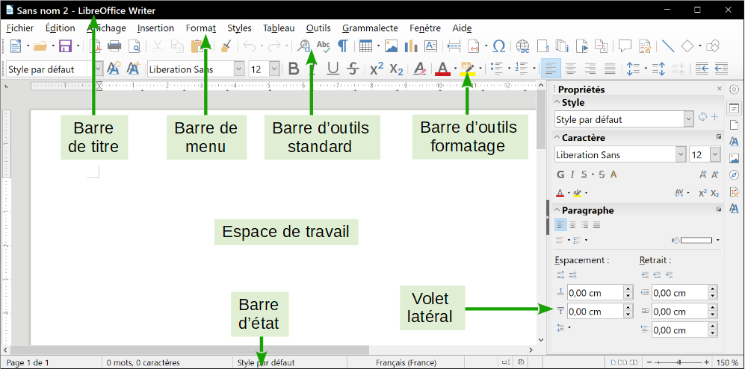
Figure 1. L’espace de travail principal de Writer (Mise en page d’impression avec le volet latéral).
L’espace de travail principal de Writer est affiché dans la Figure 1. Les menus ainsi que les barres d’outils sont décrits dans le chapitre 1, Présentation de LibreOffice de ce guide. D’autres fonctions de l’interface de Writer sont abordées dans ce chapitre.

Barre d’état
La barre d’état de Writer est située en bas de l’espace de travail. Elle fournit des informations relatives au document et permet de modifier rapidement certaines caractéristiques du document (voir Figure 2).
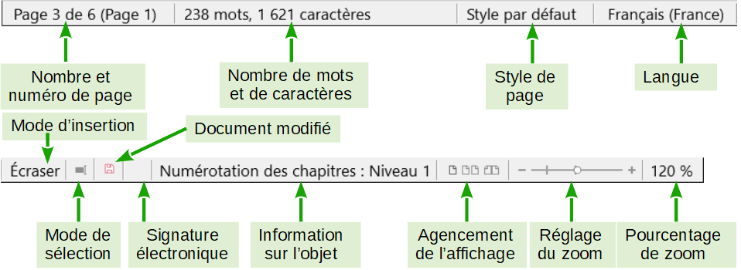
Figure 2 : La barre d'état
Numéro de page
Affiche le numéro de page actuel, le numéro de séquence de la page active (si différent du numéro de page) et le nombre total de pages du document. Par exemple, si vous avez redémarré la numérotation des pages à 1 à la troisième page, le numéro de page est 1 et le numéro de séquence est 3.
Si des repères de texte ont été définis dans le document, un clic droit sur ce champ affiche une liste des repères de texte ; cliquez sur l’un d’eux pour vous rendre à son emplacement.
Pour sauter à une page spécifique dans le document, double-cliquez sur ce champ. Le Navigateur s’ouvre. Cliquez dans le champ Numéro de page dans le Navigateur et tapez le numéro de séquence de la page voulue. Validez par Entrée, la page choisie s’affiche.
Compteur de mots et de caractères
Affiche le nombre de mots et de caractères contenus dans le document. Le compteur est mis à jour tout au long de l’édition du document. Si vous sélectionnez une partie de texte dans le document, le compteur indiquera les informations relatives à cette sélection.
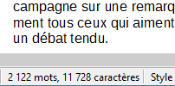
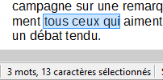
Pour afficher les statistiques plus détaillées (par exemple, le nombre de caractères excluant les espaces), cliquez sur le compteur de mots et de caractères dans la barre d’état ou sélectionnez Outils > Statistiques dans la barre de menu.
Vous pouvez aussi voir le nombre de mots et de caractères (ainsi que d’autres informations, y compris le nombre de pages, de tableaux et d’images) dans le document tout entier en sélectionnant Fichier > Propriétés > Statistiques.
Style de page
Affiche le style de la page active. Pour modifier le style de page, faites un clic droit sur ce champ. Une liste des styles de page s’affiche ; choisissez un style différent en cliquant sur celui-ci.
Pour éditer le style de page, faites un double clic sur ce champ. La boîte de dialogue Style de page s’ouvre.
Langue
Affiche la langue du texte où le curseur se trouve ou du texte sélectionné. Cette fonction est utilisée pour la vérification orthographique, la césure des mots et les synonymes.
Cliquez pour ouvrir un menu où vous pouvez choisir une autre langue pour le texte sélectionné ou pour le paragraphe dans lequel le curseur est situé. Vous pouvez également choisir Aucune (pas de vérification orthographique) pour exclure le texte de la vérification orthographique. Choisissez Plus… pour ouvrir la boîte de dialogue Caractère où vous pourrez modifier la langue de la sélection. Vous pouvez aussi rétablir la langue par défaut depuis ce menu.
Mode de frappe
Cette zone est blanche lorsque le mode Insertion est actif. Cliquez sur cette zone pour basculer vers le mode Écraser. Cliquez de nouveau pour revenir au mode Insertion. Vous pouvez aussi appuyer sur la touche Insér de votre clavier pour basculer entre les modes. En mode Insertion, le texte situé après le curseur se décale pour laisser l’espace au texte que vous tapez. En mode Écraser, le texte situé après le curseur est remplacé par le texte que vous tapez. Cette fonction est désactivée lorsque l’enregistrement des modifications (Édition > Modifications > Enregistrer) est activé.
Mode de sélection
Faites un clic droit pour choisir un mode de sélection. L’icône ne change pas, mais lorsque vous placez le curseur de la souris au-dessus de cette icône, une infobulle vous indique quel est le mode actif.
Lorsque vous cliquez sur l’icône, un menu contextuel affiche les modes de sélection disponibles.
Mode | Effet
Sélection standard | Cliquez dans le texte, là où vous souhaitez positionner le curseur de la souris. Cliquez sur un élément pour faire de lui l’élément actif. Toute autre sélection est alors désactivée.
Sélection étendue (F8) | Cliquez dans le texte pour étendre ou réduire la sélection active.
Sélection avec ajout (Maj+F8) | Une nouvelle sélection est ajoutée à une sélection existante. Il s’agit d’une sélection multiple.
Sélection par bloc (Ctrl+Maj+F8) | Un bloc de texte peut être sélectionné.
Sous le système d’exploitation Windows, vous pouvez maintenir enfoncée la touche Alt de votre clavier pendant que vous sélectionnez un bloc de texte avec la souris. De cette façon, vous n’aurez pas besoin de définir le mode de sélection par bloc.
Modifications non enregistrées
L’icône est remplacée par l’icône si les modifications du document n’ont pas été enregistrées. Cliquez sur cette icône pour sauvegarder le document.
Signature numérique
Si le document a été signé numériquement, l’icône apparaît sinon la zone est vide. Pour signer le document ou voir le certificat, cliquez sur l’icône.
Informations sur la section ou l’objet
Quand le curseur est dans une section, un titre, un élément de liste, ou quand un objet (comme une image, un tableau) est sélectionné, des informations à propos de l’élément s’affichent dans ce champ. Double-cliquez dans cette zone pour ouvrir la boîte de dialogue correspondante. Pour plus d’informations, référez-vous à l’Aide ou au Guide Writer.
Disposition des pages
Cliquez sur l’icône appropriée pour modifier la disposition des pages : page simple, côte à côte ou livre (voir Figure 3). Vous pouvez éditer le document dans n’importe quel affichage. Les paramètres du Zoom interagissent avec la disposition des pages sélectionnées pour déterminer combien de pages seront visibles dans la fenêtre du document.
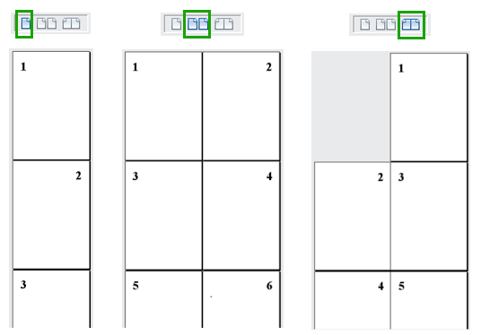
Figure 3 . Disposition des pages (page simple, côte à côte, livre).
Zoom
Pour modifier le grossissement de l’affichage, faites glisser le curseur du Zoom ou cliquez sur les signes + et –. Vous pouvez également faire un clic droit sur le pourcentage du Zoom pour sélectionner une valeur de grossissement ou un clic gauche pour ouvrir la boîte de dialogue Zoom & disposition des pages. Les paramètres du Zoom interagissent avec la disposition sélectionnée pour les pages de façon à déterminer le nombre de pages visibles dans la fenêtre du document.

Volet latéral
Le volet latéral de Writer (Affichage > Volet latéral) (voir Figure 4) est normalement ouvert par défaut à droite de l’espace de travail. Il est muni d’un bouton permettant de le masquer ou de l’afficher. Il s’agit d’un mélange de la barre d’outils et des boîtes de dialogue.
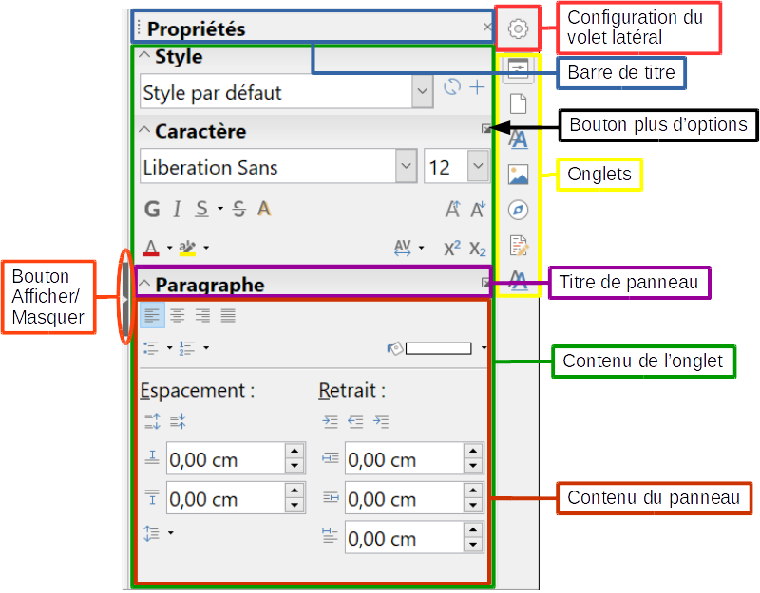
Figure 4 : L’onglet Propriétés du Volet latéral dans Writer
Le volet latéral de Writer est composé de cinq onglets : Propriétés, Page, Styles et formatage, Galerie et Navigateur. Si vous avez coché Activer les fonctions expérimentales dans Outils > Options > LibreOffice > Avancé, un sixième onglet (Gérer les modifications) apparaît et un septième (Ébauche) peut être sélectionné dans Paramètres de la barre latérale > Personnalisation. Chaque onglet est représenté par une icône, situé à droite du volet latéral, qui vous permet de passer d’un onglet à l’autre.
Chaque onglet affiche sa barre de titre ainsi que les différentes options disponibles classées par panneaux. Les barres d’outils et certains panneaux du volet latéral partagent de nombreuses fonctions. Par exemple, les boutons pour mettre du texte en gras ou en italique sont présents aussi bien dans la barre de formatage que dans le panneau Caractère de l’onglet Propriétés.
Certains panneaux disposent d’un petit bouton Plus d’options qui ouvre une boîte de dialogue vous proposant un plus grand choix de fonctions. La boîte de dialogue qui s’affiche empêche toute modification du document jusqu’à ce qu’elle soit fermée.
Les onglets sont décrits ci-dessous.
Onglet Propriétés 
Cet onglet affiche des outils relatifs au formatage direct dans le document. Par défaut, les outils sont divisés en trois panneaux pour l’édition de texte :
  - le panneau Styles permet de modifier le style du paragraphe en cours ou de créer un nouveau style à partir du paragraphe sélectionné ;
  - le panneau Caractère permet de modifier la police, la taille, la couleur, la grandeur, le style ou l’espacement du texte ;
  - le panneau Paragraphe permet de modifier l’alignement, les puces et numérotations, la couleur d’arrière-plan, le retrait ou l’espacement du paragraphe.
Si un objet image est sélectionné, d’autres panneaux s’affichent dans l’onglet Propriétés :
  - le panneau Zone permet de modifier le mode de remplissage de l’arrière-plan de l’objet et de déterminer le type de transparence ;
  - le panneau Image permet de modifier la luminosité, le contraste, le mode de couleur ou la transparence de l’objet ;
  - le panneau Adaptation du texte permet de déterminer comment l’objet doit se comporter vis-à-vis du texte contenu dans le document ;
  - le panneau Position et taille permet de modifier la hauteur et la largeur de l’objet. Les fonctions Rotation et Retourner sont disponibles.
Si un objet de dessin est sélectionné, les panneaux suivants sont disponibles :
  - le panneau Zone permet de modifier le remplissage et la transparence de l’objet ;
  - le panneau Ligne permet d’éditer le style, la largeur, la couleur et les extrémités des lignes ainsi que leur transparence ;
  - le panneau Position et taille permet de modifier la position et la rotation de l’objet et de lui appliquer une symétrie horizontale ou verticale.
Si un cadre est sélectionné, la catégorie Adaptation du texte s’affiche mais certaines fonctions peuvent être grisées en raison de leur incompatibilité avec le type de cadre.
Si un clip vidéo ou audio est inséré (par Insertion > Média > Son ou vidéo…), les panneaux suivants s’ouvrent quand ce clip est sélectionné :
  - le panneau Lecture du média offre les contrôles pour exécuter, mettre en pause, arrêter, répéter le clip, y faire une recherche et régler le volume sonore ;
  - le panneau Position et taille permette de régler la position et la taille du clip dans le document.
Onglet Page 
Cet onglet offre des outils qui permettent de mettre directement en forme la page. Il possède quatre panneaux :
  - le panneau Format permet de modifier la taille, la largeur, la hauteur, l’orientation et les marges de la page ;
  - le panneau Styles permet de modifie le style de numérotation de la page, l’arrière-plan, la disposition et le nombre de colonnes ;
  - le panneau En-tête active ou désactive l’en-tête et modifie ses marges, son espacement et son contenu ;
  - le panneau Pied de page active ou désactive le pied de page et modifie ses marges, son espacement et son contenu.
- Attention
Soyez conscient que si vous modifiez les options de l’onglet Page, vous modifierez le style de page utilisé. Cela n’affectera pas seulement la page en cours, mais toutes les pages utilisant le même style de page.
Onglet Styles et formatage 
Cet onglet permet de gérer les styles utilisés dans le document, d’appliquer d’autres styles existants, d’en créer des nouveaux ou de les modifier. Vous pouvez avoir un aperçu des modifications en cochant la case Afficher les aperçus en bas du volet latéral. Vous pouvez y accéder également via le menu Affichage > Gérer les styles ou en appuyant sur la touche F11.
Onglet Galerie 
Il permet d’ajouter des images disponibles dans la Galerie. La galerie se divise en deux sections. La première répertorie tous les thèmes par leur nom (arrière-plans, flèches, formes de base, etc.) et la seconde affiche les images du thème sélectionné. Pour créer un nouveau thème, cliquez sur le bouton Nouveau thème… Pour insérer une image dans un dossier ou ajouter une image à un nouveau thème, recherchez les images sur votre ordinateur puis faites un glisser-déposer de cette image jusqu’à la galerie. Vous pouvez y accéder également via le menu Affichage > Galerie ou en cliquant sur le bouton Galerie de Média et Open Clip Art de la barre d’outils standard.
Onglet Navigateur 
Cet onglet permet de naviguer dans le document et de réorganiser son contenu en sélectionnant différentes catégories, telles que les titres, les tableaux, les cadres ou les objets. Il est semblable à la fenêtre flottante qui s’ouvre par le menu Affichage > Navigateur, en cliquant sur le bouton Navigateur de la barre d’outils standard ou en appuyant sur la touche F5. Il est à noter que le navigateur du volet latéral ne contient pas le bouton Afficher/masquer la zone de liste qui réduit la taille de la fenêtre.
Onglet Gérer les modifications 
Il affiche toutes les modifications effectuées dans le document depuis l’activation du mode Enregistrer les modifications. Cet onglet est une alternative à la boîte de dialogue Gérer les modifications qui peut être ouverte par Édition > Suivi des modifications > Gérer… dans la barre de menu. Il n’est disponible que si l’option Activer les fonctions expérimentales a été cochée dans Outils > Options > LibreOffice > Avancé.
Onglet Ébauche
Il offre un accès rapide aux thèmes (polices et couleurs) et styles prédéfinis. Cet onglet n’est disponible que si l’option Activer les fonctions expérimentales a été cochée dans Outils > Options > LibreOffice > Avancé et s’il est sélectionné dans Paramètres de la barre latérale > Personnalisation.

Modifier l’affichage du document
Writer propose trois façons d’afficher un document : Normal (auparavant appelé Mise en page d’impression), Web et Plein écran. Pour changer l’affichage, allez dans le menu Affichage et cliquez sur le mode voulu. (En mode plein écran, appuyez sur la touche Échap pour revenir au mode normal ou web.)
Affichage normal
Le mode Normal est l’affichage par défaut de Writer. Dans ce mode, vous pouvez utiliser le curseur du Zoom et les icônes de disposition des pages situés dans la barre d’état afin de changer le grossissement du document. Vous pouvez également cliquer sur Affichage > Zoom > Zoom… dans la barre des menus pour afficher la boîte de dialogue Zoom & disposition des pages (voir Figure 5) qui vous permet de paramétrer les mêmes options que la barre d’état.
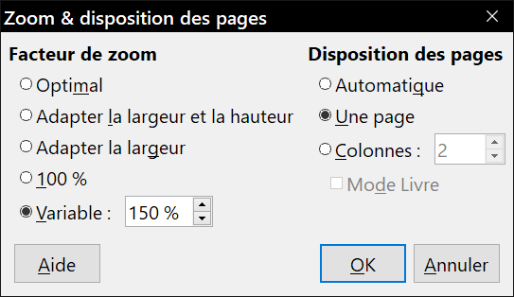
Figure 5. Choix du Zoom et des options de disposition des pages.
Dans le mode Normal, vous pouvez afficher ou masquer les en-têtes et pieds de pages ainsi que l’espace entre les pages. Pour cela, sélectionnez Affichage > Masquer les espaces vides dans la barre de menu. Une coche apparaîtra en face de l’option. Une fois celle-ci sélectionnée, les espaces vides seront aussi cachés en mode Plein écran. Notez que cette option ne fonctionne que si l’affichage d’une seule page est activé dans la barre d’état.
Affichage web
En mode Web, le curseur de zoom reste disponible, tandis que les boutons de disposition des pages sont désactivés. En outre, la plupart des choix proposés dans la boîte de dialogue Zoom & disposition des pages ne sont plus utilisables. Cette vue n’offre aucun affichage des limites de la page.
Affichage plein écran
En mode Plein écran, le document est affiché en utilisant les réglages de zoom et de disposition des pages précédemment sélectionnés pour les autres vues. Pour quitter le mode Plein écran et retourner au mode Normal ou Web, appuyez sur la touche Échap ou cliquez sur le bouton Plein écran en haut à gauche. Vous pouvez aussi utiliser le raccourci clavier Ctrl+Maj+J pour entrer ou sortir du mode Plein écran.

Se déplacer rapidement dans un document

Grâce au navigateur
En plus des options de navigation de la barre d’état décrites ci-dessus, vous pouvez utiliser la fenêtre du Navigateur (disponible depuis la barre d’outils standard) ou l’onglet Navigateur (disponible depuis le volet latéral) comme décrit dans le chapitre 1, Introduction à LibreOffice, de ce guide.
La barre de Navigation (voir Figure 6), affiche les icônes de tous les types d’objets disponibles dans le navigateur.
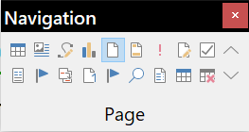
Figure 6 : Barre d’outils Navigation
Cliquez sur une icône pour sélectionner le type d’objet. Après cette manipulation, les icônes Précédent ()et Suivant () (dans le navigateur lui-même, dans la barre de Navigation et dans la barre d’outils Rechercher) permettront d’atteindre l’objet suivant ou précédent du type sélectionné. Cela est particulièrement pratique pour retrouver des éléments comme les entrées d’index qui peuvent être difficiles à voir dans le texte. Les noms des icônes (affichés dans les infobulles) sont modifiés pour correspondre à la catégorie sélectionnée ; par exemple Image suivante, Repère de texte suivant ou Rechercher le suivant.
Pour plus d’informations sur le navigateur dans Writer, référez-vous au Guide Writer.

Grâce à la boîte de dialogue Aller à la page…
- Nouveau depuis la version 5.3
Writer dispose d’une boîte de dialogue qui permet d’atteindre directement une page.
Pour atteindre une page du document, vous pouvez sélectionner Édition > Aller à la page… dans la barre de menu ou le raccourci Ctrl+Maj+F5 au clavier. La boîte de dialogue Aller à la page (Figure 7). À son ouverture, elle affiche le numéro de la page courante ainsi que le nombre de pages dans le document. Tapez, dans la boîte de saisie, le numéro de la page que vous souhaitez atteindre puis cliquez sur le bouton OK.
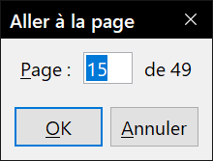
Figure 7 : La boîte de dialogue Aller à la page.

Travailler avec les documents
Le chapitre 1, Introduction à LibreOffice, de ce guide, aborde la création de nouveaux documents, l’ouverture de documents existants, l’enregistrement de documents et la protection par mot de passe de documents. Le chapitre 3, Utiliser les styles et les modèles, explique comment créer un document depuis un modèle.
Par défaut, LibreOffice charge et enregistre les fichiers dans le format OpenDocument (ODF : OpenDocument Format), format de fichier standardisé (ISO-IEC 26300) utilisé par de nombreuses applications. Les documents Writer ont l’extension .odt (ODT : OpenDocument Text).
- Conseil
Chaque fois que vous avez le choix du format de fichier, choisissez le format ODF par défaut quand vous travaillez avec LibreOffice.

Enregistrer dans le format Microsoft Word
Si vous partagez vos documents avec des utilisateurs de Microsoft qui n’aiment pas recevoir des fichiers .odt ou qui n’arrivent pas à les ouvrir, vous pouvez ouvrir, éditer et enregistrer vos documents dans les formats de Microsoft Word. Vous pouvez également créer et éditer des fichiers .odt et les enregistrer par la suite en .doc ou en .docx. Pour cela, procédez de la manière suivante :
- Important : Commencez par enregistrer votre document dans le format de fichier utilisé par LibreOffice (.odt). Si vous ne le faites pas, tous les changements que vous apporterez au document après le dernier enregistrement au format OpenDocument apparaîtront uniquement dans la version du document pour Microsoft Word. En supplément, cela vous permet d’enregistrer de nouveau ou de modifier le document si son destinataire rencontre des problèmes avec le format de Microsoft.
- Cliquez ensuite sur le menu Fichier > Enregistrer sous (voir Figure 8).
- Dans la liste déroulante Type de la boîte de dialogue Enregistrer sous, sélectionnez le type de format Word dont vous avez besoin. Vous pouvez aussi en profiter pour changer le nom du fichier.
- Cliquez ensuite sur Enregistrer.
Cette opération crée un document différent avec une autre extension (par exemple, .docx). À partir de moment, toutes les modifications que vous effectuerez dans le document apparaîtront uniquement dans le nouveau document. Si vous souhaitez continuer à travailler dans la version .odt, vous devrez ouvrir à nouveau le document enregistré au format .odt.
Il est aussi possible d’utiliser le menu Fichier > Enregistrer une copie… pour enregistrer une copie de votre fichier dans son état actuel en changeant son format comme expliqué ci-dessus. Vous pouvez ensuite continuer à travailler sur votre document au format .odt. Si vous lui apportez des modifications, il faudra renouveler cette opération pour que les versions dans les deux formats restent synchronisées.
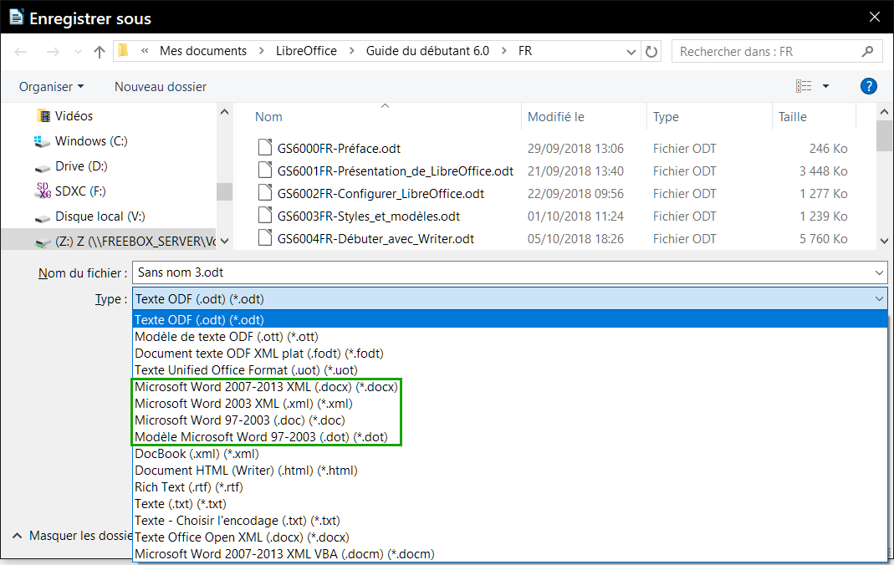
Figure 8 : Enregistrer un fichier dans le format Microsoft Word
- Conseil
Pour que Writer enregistre par défaut vos documents dans le format Microsoft Word, sélectionnez Outils > Options dans la barre de menu ; dans la boîte de dialogue Options, ouvrez la page Chargement/enregistrement – Général. Dans la section Enregistrer systématiquement sous, choisissez votre format de fichier préféré (voir Figure 9).
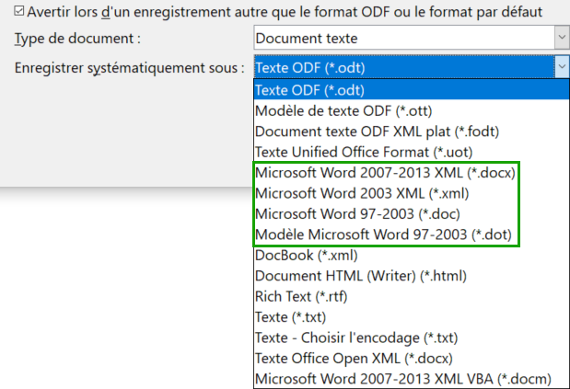
Figure 9 : Outils > Options > Chargement/enregistrement > Général.

Utiliser les outils linguistiques intégrés
Writer fournit quelques outils qui pourraient faciliter votre travail si vous utilisez plusieurs langues dans un même document ou si vous rédigez des documents dans de nombreuses langues.
Le principal avantage de modifier la langue pour une sélection réside dans le fait que vous pouvez ensuite utiliser les dictionnaires adéquats afin de vérifier l’orthographe et la grammaire, appliquer les tables de remplacement de l’AutoCorrection, les synonymes ainsi que les règles de césure adaptés à la langue définie.

Options pour l’application de langues
- Conseil
La langue utilisée à l’emplacement du curseur est indiquée dans la barre d’état, à côté du style de page utilisé (voir Figure 2).

Utiliser les styles
Les langues peuvent être définies dans l’onglet Police des boîtes de dialogue Style de paragraphe et Style de caractère.
Reportez-vous au Guide Writer pour plus d’informations sur la manière de gérer les paramètres de langue dans un style.
- Remarque
Faites attention si vous modifiez la langue d’un style de caractère ou de paragraphe, car elle sera modifiée pour tous les caractères et paragraphes qui utilisent ce style. Il peut être utile d’inclure le nom de la langue dans celui du style.
N’oubliez pas non plus que la langue définie par mise en forme directe l’emportera sur celle définie dans un style.

Utiliser la mise en forme directe
La langue d’un document entier peut être définie dans la page Paramètres linguistiques – Langues de la boîte de dialogue Options (Outils > Options). Dans la section Langues par défaut des documents, vous pouvez choisir la langue pour tout texte pour laquelle une autre n’est pas explicitement précisée.
Vous pouvez définir la langue du document tout entier, de paragraphes ou de caractères individuels grâce au menu Outils > Langue.
Vous pouvez aussi modifier la langue pour des paragraphes ou des caractères individuels en sélectionnant le texte et en modifiant la langue dans la barre d’état.
- Remarque
Bien que ces méthodes constituent une forme de formatage direct, elles ne peuvent pas être éliminées en utilisant Effacer le formatage direct dans le menu Format ou le raccourci Ctrl+M au clavier.

Empêcher la vérification orthographique d’un texte
Vous pouvez définir la valeur Aucune (Pas de vérification orthographique) comme langue pour un paragraphe ou un groupe de caractères en utilisant l’une des méthodes décrites ci-dessus. Cette possibilité est, par exemple, particulièrement utile pour des adresses web ou des fragments de code en langage de programmation.

Obtenir des ressources pour des langues supplémentaires
La vérification orthographique ne fonctionne que pour les langues précédées de l’icône 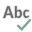 dans la liste de la boîte de dialogue Orthographe (décrite à la page 20). Si vous ne voyez pas cette icône à côté de la langue qui vous intéresse, vous pouvez installer le dictionnaire supplémentaire grâce au menu Outils > Langue > Dictionnaires supplémentaires en ligne…

Travailler avec le texte
Le travail sur le texte dans Writer (sélectionner, copier, coller, déplacer) s’effectue de la même façon que dans tout autre logiciel de traitement de texte. LibreOffice propose plusieurs moyens pratiques pour sélectionner des éléments qui ne sont pas contigus ou un bloc de texte vertical ainsi que pour coller du texte non formaté.

Sélectionner des éléments disjoints
Pour sélectionner des éléments disjoints (voir Figure 10) en utilisant le clavier et la souris :
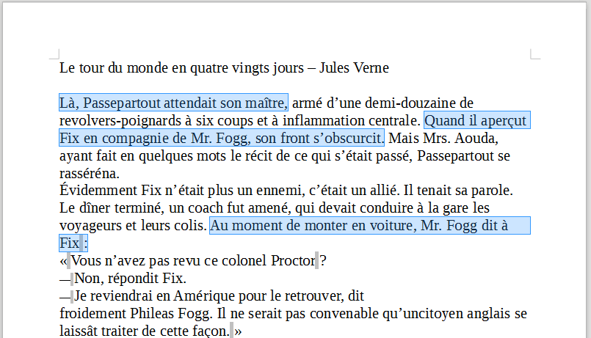Figure 10. Sélectionner des éléments qui ne sont pas proches les uns des autres.
- Sélectionnez le premier morceau de texte.
- Maintenez la touche Ctrl enfoncée et utilisez la souris pour sélectionner le morceau de texte suivant.
- Répétez l’opération autant de fois que nécessaire.
Vous pouvez travailler avec le texte sélectionné (le copier, le supprimer, en changer le style, etc.).
- Note pour les utilisateurs Mac
Remplacez la touche Ctrl par la touche Commande.
Pour sélectionner des éléments disjoints en utilisant uniquement le clavier :
- Sélectionnez le premier morceau de texte. Pour sélectionner du texte à l’aide du clavier, maintenez la touche Maj enfoncée et utilisez les flèches de direction.
- Appuyez sur les touches Maj+F8 de votre clavier afin d’activer le mode Sélection avec ajout de Writer.
- Utilisez les touches de direction de votre clavier pour vous déplacer au début du morceau de texte suivant à sélectionner. Maintenez la touche Maj enfoncée et sélectionnez le morceau de texte suivant.
- Répétez l’opération autant de fois que nécessaire.
Vous pouvez travailler avec le texte sélectionné (le copier, le supprimer, en changer le style, etc.).
Pour quitter le mode Sélection avec ajout, appuyez sur les touches Maj+F8 ou la touche Échap de votre clavier.
Pour plus d’informations sur la sélection de texte avec le clavier, voir le sujet « Navigation et sélection à l'aide du clavier » dans l’aide en ligne (F1).

Sélectionner un bloc de texte vertical
Grâce au mode Sélection par bloc, vous pouvez sélectionner un bloc vertical ou une “colonne” de texte qui est séparée par des espaces ou des tabulations (comme on peut le rencontrer dans le texte collé depuis des courriels, des listings ou d’autres sources). Pour activer le mode Sélection par bloc, cliquez sur le menu Édition > Mode sélection > Zone de bloc, ou cliquez dans la barre d’état. Vous pouvez également appuyer sur les touches Ctrl+Maj+F8 de votre clavier.
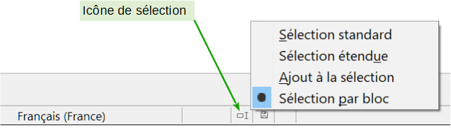
Figure 11 : Activer le mode de sélection par bloc grâce à la barre d’état.
Vous pouvez maintenant mettre en surbrillance la sélection en utilisant la souris ou le clavier (voir Figure 12).
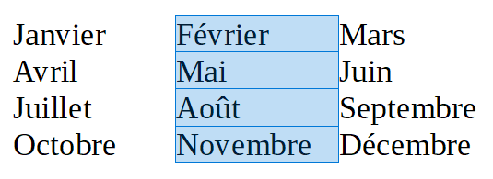
Figure 12. Sélectionner un bloc de texte vertical.

Couper, copier et coller du texte
Couper et coller du texte dans Writer de la même façon que dans d’autres programmes. Vous pouvez copier/déplacer du texte à l’intérieur d’un même document, ou d’un document vers un autre document, par glisser-déposer, en utilisant des entrées du menu, des icônes ou des raccourcis clavier. Vous pouvez également copier du texte dans d’autres sources, telles que des pages Web, et le coller dans un document Writer.
Pour déplacer (couper et coller) le texte sélectionné en utilisant la souris, faites glisser et déposez le texte sélectionné à son nouvel emplacement. Pour copier le texte sélectionné en utilisant la souris, maintenez enfoncée la touche Ctrl de votre clavier pendant le déplacement. Le formatage du texte copié est préservé.
Après avoir sélectionné du texte, vous pouvez également le couper, le copier et coller du texte de l’une des manières suivantes :
 | pour le couper, utilisez le menu Édition > Couper, le raccourci clavier Ctrl+X ou l’icône Couper de la barre d’outils Standard ;
 | pour le copier, utilisez le menu Édition > Copier, le raccourci clavier Ctrl+C ou l’icône Copier de la barre d’outils Standard ;
 | pour le coller, utilisez le menu Édition > Coller, le raccourci clavier Ctrl+V ou l’icône Coller de la barre d’outils Standard.
Le résultat d’une opération de collage dépend de la source du texte à coller. Si vous utilisez simplement une des méthodes précédentes pour le coller, le formatage du texte est préservé quel qu’il soit (gras ou italique par exemple). Le texte collé depuis un site Web ou d’autres sources peut également être placé dans des cadres ou dans des tableaux. Si le résultat ne vous paraît pas satisfaisant, cliquez sur l’icône Annuler ou appuyez sur Ctrl+Z.
Pour que le texte collé hérite du style de paragraphe au point d’insertion, utilisez une des méthodes suivantes :
- sélectionnez Édition > Collage spécial dans la barre de menu ;
- cliquez sur le triangle situé à droite de l’icône Coller dans la barre d’outils Standard ;
- cliquez sur l’icône Coller sans relâcher le bouton gauche de la souris ;
- appuyez sur les touches Ctrl+Maj+V de votre clavier.
Ensuite, choisissez Texte non formaté dans la boîte de dialogue ou le menu déroulant. Un texte nom formaté peut aussi être collé par le raccourci Maj+Ctrl+Alt+V.
L’étendue des choix dans le menu Collage spécial varie en fonction de l’origine et du formatage du texte (ou des autres objets) à coller. Voir la Figure 13 pour un exemple quand le presse-papiers contient du texte.
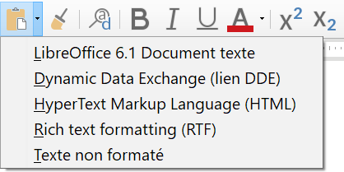
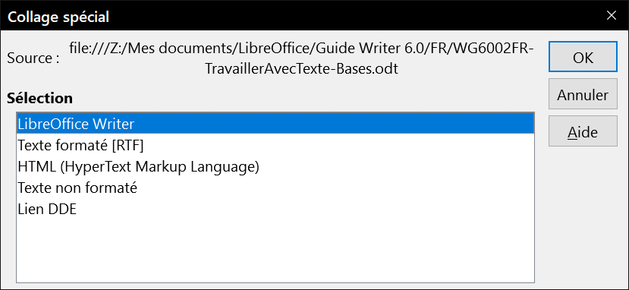
Figure 13. Menu et boîte de dialogue Collage spécial.

Rechercher et remplacer du texte et du formatage
Writer a deux moyens de trouver du texte dans un document : la barre d’outils Rechercher pour une recherche rapide et la boîte de dialogue Rechercher & Remplacer. Dans la boîte de dialogue Rechercher & Remplacer, vous pouvez :
- trouver et remplacer des mots ainsi que des phrases ;
- utiliser les caractères génériques et les expressions régulières pour affiner la recherche ;
- rechercher et remplacer des formatages spécifiques ;
- rechercher et remplacer des styles de paragraphe.

Utiliser la barre d’outils Rechercher
Si la barre d’outils Rechercher n’est pas visible, vous pouvez l’afficher en cliquant sur le menu Affichage > Barres d’outils > Rechercher ou en appuyant sur les touches Ctrl+F de votre clavier. Par défaut, la barre d’outils Rechercher est ancrée au bas de la fenêtre de LibreOffice, juste au-dessus de la barre d’état (voir Figure 14). Vous pouvez également la rendre flottante ou l’ancrer à un autre endroit. Pour plus d’information sur les barres d’outils flottantes et ancrées, référez-vous au chapitre 1, Introduction à LibreOffice, de ce guide.
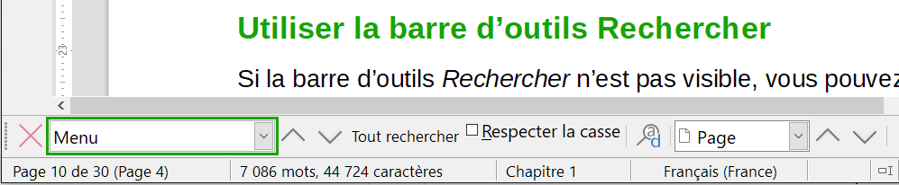
Figure 14. Position par défaut de la barre d’outils Rechercher.
Pour utiliser la barre d’outils Rechercher, cliquez dans le champ et saisissez le texte à rechercher. Appuyez ensuite sur la touche Entrée de votre clavier pour trouver la prochaine occurrence du texte saisi. Cliquez sur les boutons Rechercher le suivant () ou Rechercher le précédent () en fonction de vos besoins.
Cliquez sur le bouton Tout rechercher pour sélectionner toutes les occurrences de texte contenues dans le document. Cochez l’option Respecter la casse pour rechercher uniquement les occurrences qui correspondent strictement au terme recherché. Cliquez sur le bouton Rechercher & remplacer () à droite de l’option Respecter la casse pour ouvrir la boîte de dialogue Rechercher & remplacer.
- Nouveau dans la version 6.0
La barre d’outils Rechercher propose une liste des types de contenus accessibles sans ouvrir le navigateur.
Pour rechercher uniquement un type particulier de contenu, déroulez la liste Naviguer par et faites votre choix. Par exemple, pour faire une recherche dans les titres ou pour les parcourir à partir de la position courante, sélectionnez ce type de contenu. Vous pouvez vous déplacer dans le document en passant d’un élément à l’autre en cliquant sur les boutons [Élément] précédent ou [Élément] suivant .
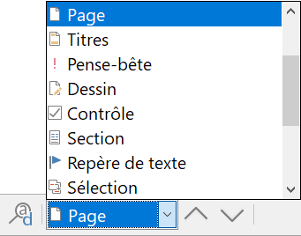
Figure 15 : la liste de recherches sélectives.
La barre d’outils Rechercher peut être fermée en cliquant sur la croix rouge à gauche ou en appuyant sur la touche Échap de votre clavier lorsque le curseur se trouve dans la zone de recherche. Le raccourci Ctrl+F affiche et ancre cette barre d’outils.

Utiliser la boîte de dialogue Rechercher & remplacer
Pour afficher la boîte de dialogue Rechercher & remplacer, cliquez sur le menu Édition > Rechercher & remplacer ou appuyez sur les touches Ctrl+H de votre clavier. Si la barre d’outils Rechercher est ouverte, cliquez sur le bouton Rechercher & remplacer . Pour obtenir plus d’options, cliquez sur le bouton Options supplémentaires de la boîte de dialogue. Cliquez une nouvelle fois sur le bouton pour les masquer (Figure 16).
Pour utiliser la boîte de dialogue Rechercher & remplacer :
- Saisissez le texte que vous souhaitez trouver dans le champ Rechercher.
- Pour remplacer le texte recherché par un texte différent, saisissez le nouveau texte dans le champ Remplacer.
- Vous pouvez sélectionner des options telles que Respecter la casse, Mots entiers uniquement ou Rechercher des similarités.
Parmi les options supplémentaires, vous pouvez choisir de n’effectuer la recherche que dans la sélection courante, d’effectuer la recherche vers le début du document plutôt que vers la fin, rechercher des mots similaires ou parmi les commentaires.
- Conseil
Les expressions régulières offrent un moyen puissant pour rechercher et remplacer du texte. Elles permettent, par exemple, de trouver toutes les instances où un nombre est suivi de lettres précises. Elles peuvent, toutefois, être difficiles à comprendre. Reportez-vous à l’aide pour vous y aider.
- Lorsque vous avez défini votre recherche, cliquez sur le bouton Rechercher. Pour remplacer le texte, cliquez sur le bouton Remplacer.
Si vous cliquez sur Tout rechercher, LibreOffice sélectionne toutes les instances du texte recherché dans le document. De la même manière, si vous cliquez sur Tout remplacer, toutes ces instances seront remplacées par le texte que vous avez choisi, sans vous demandez de valider chaque remplacement.
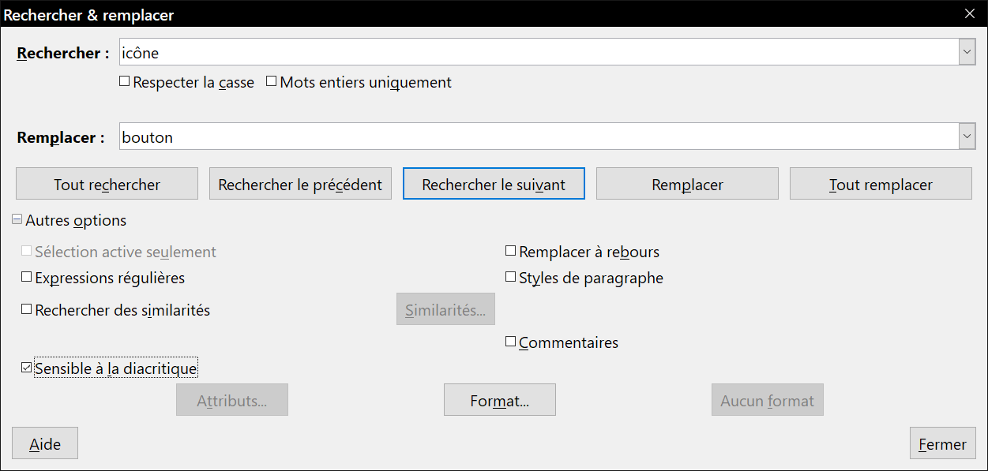
Figure 16 : la boîte de dialogue Rechercher & remplacer avec les options supplémentaires
Pour plus d’informations sur la boîte de dialogue Rechercher & remplacer, référez-vous au Guide Writer.
- Attention
Utilisez le bouton Tout remplacer avec précaution ; vous pourriez provoquer des erreurs embarrassantes. Une erreur avec le bouton Tout remplacer peut nécessiter une recherche manuelle, mot par mot, pour la corriger si elle n’est pas découverte à temps pour l’annuler.

Insérer des caractères spéciaux
- Nouveau dans la version 6.0
La boîte de dialogue de sélection des caractères spéciaux a été améliorée.
Un caractère spécial est un caractère qui n’est pas présent sur un clavier standard de votre langue. Par exemple, © ¾ æ ç Ł ñ ö ø ¢ sont des caractères spéciaux. Pour insérer un caractère spécial :
- Placez le curseur de la souris à l’endroit où vous souhaitez insérer le caractère spécial dans votre document.
- Cliquez sur le menu Insertion > Caractères spéciaux ou sur l’icône Caractères spéciaux  dans la barre d’outils Standard pour ouvrir la boîte de dialogue Caractères spéciaux.
- Pour insérer plusieurs caractères, faites un double clic sur les caractères (de n’importe quelle police ou sous-ensemble) que vous souhaitez insérer pour qu’ils apparaissent dans le document. Les caractères sélectionnés apparaissent aussi dans la liste des Caractères récents en bas à gauche de la boîte de dialogue. Un clic droit sur l’un des caractères récents permet de le supprimer ou d’effacer totalement l’historique.
Pour insérer un caractère et refermer la boîte de dialogue, cliquez sur celui-ci puis sur le bouton Insérer.
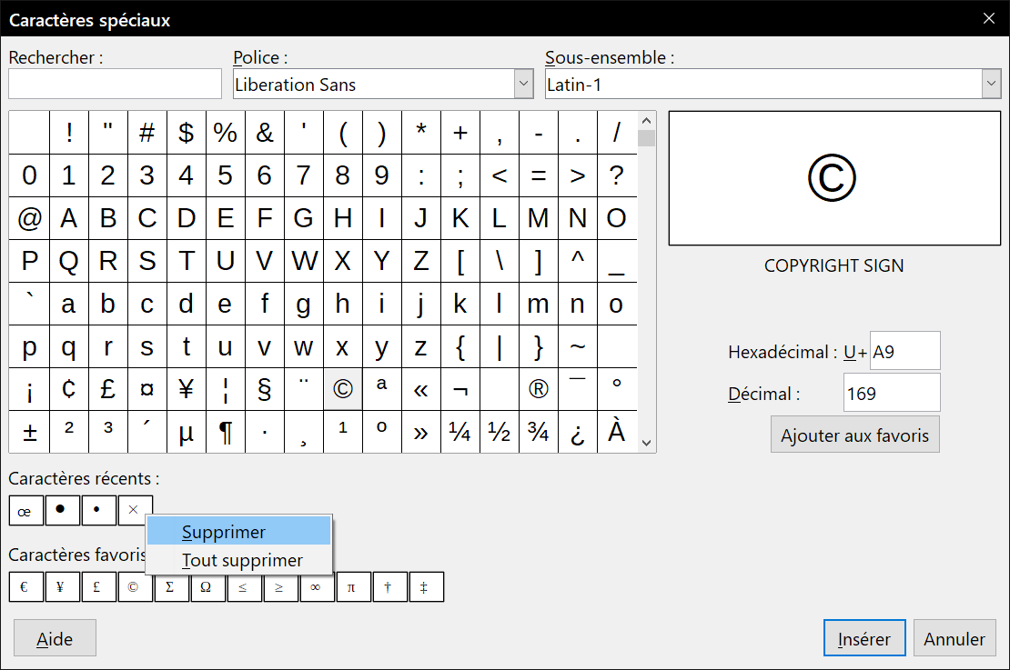
Figure 17. La boîte de dialogue Caractères spéciaux.
- Conseil
Pour visualiser les détails d’un caractère, faites un simple clic sur celui-ci ; il apparaît dans la zone d’aperçu à droite de la boîte de dialogue avec ses codes numériques.
Différentes polices incluent différents caractères spéciaux. Si vous ne trouvez pas un caractère spécial particulier, essayez de changer la Police.
La commande Rechercher & Remplacer permet l’accès aux caractères spéciaux par un clic droit dans les zones Rechercher et Remplacer par.

Insérer des tirets et des espaces insécables

Insérer des espaces insécables
Afin d’éviter que deux mots ne soient séparés à la fin d’une ligne, appuyez sur les touches Ctrl+Maj+Espace de votre clavier lorsque vous saisissez l’espace entre les deux mots.

Insérer des tirets insécables
Vous pouvez utiliser un tiret insécable si vous ne souhaitez pas que le trait d’union apparaisse à la fin d’une ligne (par exemple : dans un numéro tel que 123-4567). Pour insérer un tiret insécable, appuyez sur les touches Ctrl+Maj+signe moins (le moins du pavé numérique) de votre clavier.

Insérer des tirets cadratins et demi-cadratins
Pour saisir des tirets cadratins (tirets longs) et demi-cadratins (tirets), vous pouvez utiliser l’option Remplacer les tirets (active par défaut) dans l’onglet Options de la la boîte de dialogue AutoCorrection (menu Outils > AutoCorrection > Options d’AutoCorrection). Cette option remplace deux tirets sous certaines conditions par le tiret correspondant.
– Pour insérer un tiret demi-cadratin (tiret) qui aura la taille de la lettre “n” dans la police que vous utilisez : tapez au moins un caractère, un espace, un ou deux tirets, un autre espace et au moins un caractère pour terminer. Le tiret (ou les deux) que vous avez tapé est remplacé par un tiret demi-cadratin.
— Pour insérer un tiret cadratin (tiret long) qui aura la taille de la lettre “m” dans la police que vous utilisez : tapez au moins un caractère, deux tirets et au moins un caractère pour terminer. Les deux tirets sont remplacés par un tiret cadratin. Si les caractères sont des chiffres, comme dans une date ou un intervalle de temps, les deux tirets seront remplacés par un tiret demi-cadratin.
Consultez l’aide du logiciel pour plus de détails. Pour obtenir d’autres renseignements, référez-vous également au chapitre 3, Travailler avec du texte, du Guide de Writer.

Vérification orthographique et grammaticale
Par défaut, quatre dictionnaires sont installés pour chaque langue : un dictionnaire orthographique, un dictionnaire grammatical, un dictionnaire de coupure de mots et un dictionnaire des synonymes (en supposant qu’ils existent pour la langue en question). Le vérificateur orthographique contrôle que chaque mot du document se trouve dans le dictionnaire installé. Il offre aussi une vérification grammaticale qui peut être utilisée séparément ou en association avec la vérification orthographique.

Correction orthographique automatique
Quand l’icône correspondante () est cochée, LibreOffice vérifie chaque mot pendant la frappe et affiche un soulignement rouge ondulé en dessous des mots non reconnus. Faites un clic droit sur un de ces mots pour ouvrir un menu contextuel. Vous pourrez alors cliquer sur un des mots proposés pour qu’il remplace le mot souligné. Si la liste ne contient pas le mot que vous désirez, cliquez sur Orthographe… pour ouvrir une boîte de dialogue. Lorsque le mot est corrigé, cette ligne disparaît.

Vérifier l’orthographe et la grammaire
Pour effectuer une vérification du document ou d’une sélection) combinant l’orthographe et la grammaire, cliquez sur l’icône Orthographe et grammaire () de la barre d’outils Standard ou sélectionnez le menu Outils > Orthographe et grammaire. Cette fonction vérifie le document ou la sélection et ouvre la boîte de dialogue Orthographe et grammaire si des mots non reconnus sont détectés. Pour détecter aussi d’éventuels problèmes grammaticaux, cochez l’option Vérifier la grammaire en bas de la boîte de dialogue.
Voici quelques fonctions relatives à la correction orthographique.
Changer la langue du dictionnaire
Vous pouvez changer la langue du dictionnaire (par exemple en espagnol, anglais ou allemand) dans la boîte de dialogue Orthographe et grammaire, en la sélectionnant dans la liste déroulante Langue du texte.
Ajouter un mot au dictionnaire
Vous pouvez ajouter un mot au dictionnaire en choisissant l’entrée Ajouter au dictionnaire du menu contextuel qui apparaît lorsque vous faites un clic-droit sur un mot inconnu. Le mot sera ajouté au dictionnaire Standard, sauf si vous en avez créé un autre dans la même langue. Dans ce cas, vous pourrez choisir celui auquel le mot sera ajouté.
Choisir les options de la vérification orthographique
Dans la boîte de dialogue Orthographe et grammaire, cliquez sur le bouton Options pour ouvrir une boîte de dialogue similaire à celle disponible via le menu Outils > Options > Paramètres linguistiques > Linguistiques qui est décrite au chapitre 2 de ce guide. Dans cette boîte de dialogue, vous pouvez déterminer ce que vous souhaitez vérifier (mots en majuscules ou comportant des chiffres) et paramétrer les dictionnaires (les personnaliser, en ajouter ou en supprimer).
Gérer les dictionnaires personnalisés
Dans cette même boîte de dialogue, vous pouvez créer, éditer ou supprimer des dictionnaires et modifier les mots qu’ils contiennent.
Préciser la langue d’un paragraphe particulier
Il existe plusieurs méthodes qui vous permettent de déterminer quels paragraphes doivent être vérifiés et dans quelle langue (différente du reste du document). Vous pouvez, par exemple, cliquer sur la langue dans la barre d’état ou créer un style de paragraphe propre à une langue donnée. Pour plus d’informations, référez-vous à « Utiliser les outils linguistiques intégrés » page 12 ou au chapitre 7, Travailler avec les styles, du Guide Writer.
Vérification orthographique avec « Grammaire par »
- Nouveau dans LibreOffice 6.0
Il est maintenant plus facile de compléter le dictionnaire avec un mot comportant différentes flexions et dérivés.
Cette nouvelle fonction permet au dictionnaire de reconnaître différentes formes construites à partir du même mot sans avoir à les saisir individuellement., ce qui est particulièrement utile pour les mots nouveaux ou spécialisés dont toutes les variations ne sont probablement pas dans le dictionnaire.
Pour utiliser cette fonctionnalité, commencez par créer un nouveau dictionnaire dans la fenêtre Options de la boîte de dialogue Orthographe. Sélectionnez-le puis cliquez sur Éditer. Saisissez ensuite le mot de base dans le champ Mot et, dans le champ Grammaire par, un mot de référence qui présente les mêmes variations que le mot de base.
Pour plus d’informations sur la vérification orthographique et grammaticale, référez-vous au chapitre 3, Travailler avec du texte, du Guide Writer.

Utiliser le dictionnaire des synonymes
Pour accéder à une courte liste de synonymes, faites un clic droit sur un mot et sélectionnez Synonymes dans le menu contextuel. Un sous-menu contenant des mots et phrases alternatifs s’affiche. Cliquez sur un mot ou une phrase dans celui-ci pour qu’il remplace le mot ou la phrase sélectionné dans le document.
Le dictionnaire des synonymes offre une liste plus étendue de mots ou phrases de remplacement. Pour l’utiliser, cliquez sur Dictionnaire des synonymes en bas de la liste des alternatives, sélectionnez Outils > Dictionnaire des synonymes dans la barre de menu ou appuyez sur Ctrl+F7 sur votre clavier. Si le dictionnaire des synonymes pour la langue en cours d’utilisation n’est pas installé, cette fonction est désactivée.
- Remarque
Le dictionnaire des synonymes est un outil d’écriture proposé par la communauté des utilisateurs. Si celui-ci n’est pas disponible dans votre langue, n’hésitez pas à envisager de vous joindre au projet LibreOffice pour aider la communauté de votre langue à en créer un.

Utiliser l’AutoCorrection
Les options d’Autocorrection de Writer constituent une longue liste de fautes d’orthographe ou de frappe courantes et d’erreurs typiques qui peuvent être corrigées automatiquement. Par exemple, “dse” sera remplacé par “des”. Elle offre aussi des codes pour insérer des caractères spéciaux, des émoticônes et d’autres symboles.
Les options d’Autocorrection sont activées par défaut. Pour les désactiver, décochez l’option via le menu Outils > AutoCorrection > Pendant la frappe.
Pour ouvrir la boîte de dialogue AutoCorrection, cliquez sur le menu Outils > AutoCorrection > Options d’AutoCorrection. Vous pouvez y définir quels sont les mots à corriger, le texte de remplacement et le format à utiliser. À noter que de nombreuses entrées sont déjà disponibles.
Afin que Writer arrête de remplacer un mot mal orthographié, cliquez sur l’onglet Remplacer de la boîte de dialogue AutoCorrection. Sélectionnez le mot mal orthographié et son remplaçant, puis cliquez sur le bouton Supprimer.
Pour ajouter un nouveau mot à la liste, saisissez sa version mal orthographiée dans le champ Remplacer ainsi que son remplaçant dans le champ Par. Cliquez ensuite sur le bouton Nouveau.
N’hésitez pas à également consulter les autres onglets de la boîte de dialogue AutoCorrection afin de découvrir toutes les autres options disponibles et, éventuellement, de les adapter à vos besoins.
- Conseil
L’AutoCorrection peut être utilisée comme un moyen rapide d’insérer des caractères spéciaux. Par exemple, (c) sera remplacé automatiquement par ©. Vous pouvez également ajouter d’autres caractères spéciaux à la liste.
LibreOffice possède une liste étendue de caractères spéciaux accessibles par l’AutoCorrection. Par exemple, tapez :ampoule électrique: et l’AutoCorrection le remplacera par 💡.

Utiliser l’insertion automatique
Si l’insertion automatique est activée, Writer tente de déterminer quel est le mot que vous êtes en train de saisir et vous propose de compléter le mot pour vous. Pour accepter la suggestion du logiciel, appuyez sur la touche Entrée de votre clavier. Si la suggestion ne vous convient pas, continuez à saisir le mot.
Pour désactiver l’insertion automatique, sélectionnez Outils > AutoCorrection > Options d’AutoCorrection dans la barre de menu puis ouvrez l’onglet Insertion automatique où vous pourrez décocher l’option Activer l’insertion automatique.
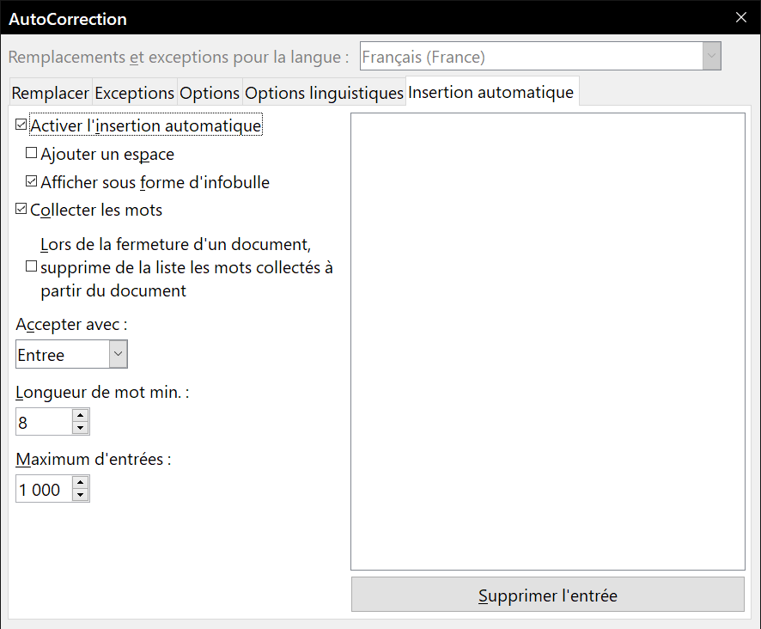
Figure 18 : l’onglet Insertion automatique dans la boîte de dialogue AutoCorrection.
Il est possible de personnaliser l’insertion automatique via l’onglet de même nom de la boîte de dialogue AutoCorrection. Vous pouvez :
- ajouter un espace automatiquement après le mot que vous venez d’accepter ;
- afficher sous forme d’infobulle la suggestion plutôt que de l’afficher dans le texte que vous saisissez ;
- collecter les mots lorsque vous travaillez dans un document et les garder en mémoire afin de les utiliser dans d’autres documents. Toutefois, vous pouvez décider de supprimer la liste des mots lorsque vous fermerez le document ;
- modifier le maximum d’entrées à enregistrer pour la complétion des mots ainsi que la longueur minimum des mots à sauvegarder ;
- supprimer certaines entrées de la liste des mots disponibles pour l’insertion automatique ;
- modifier la touche qui vous permet d’accepter la suggestion. Les touches possibles sont : Flèche vers la droite, Fin, Entrée, Barre d’espace et Tabulation.
- Remarque
L’insertion automatique ne s’active que si vous avez saisi au moins deux fois le même mot dans un même document.

Utiliser l’AutoTexte
Les AutoTextes permettent d’enregistrer du texte, des tableaux, des champs ainsi que d’autres éléments que vous utilisez de manières récurrentes. Vous pourrez les lier à des raccourcis qui faciliteront leur utilisation.
Par exemple, au lieu de chaque fois saisir la formule de politesse “Je vous prie d’agréer, Madame, Monsieur, mes salutations distinguées.” dans un courrier, vous pouvez paramétrer un AutoTexte afin de simplement saisir le raccourci “sd” et appuyer sur la touche F3 pour insérer la phrase complète dans votre document.
Les AutoTextes sont particulièrement utiles lorsqu’ils sont affectés à des champs. Pour plus d’information sur les champs, référez-vous au chapitre 14, Travailler avec les champs, du Guide Writer.

Créer un AutoTexte
Pour enregistrer du texte comme AutoTexte :
- Saisissez le texte dans votre document.
- Sélectionnez le texte.
- Choisissez Outils > AutoTexte dans la barre de menu (ou appuyez sur les touches Ctrl+F3 de votre clavier).
- Dans la boîte de dialogue AutoTexte, saisissez un nom pour l’AutoTexte dans le champ Nom. Dans le champ Raccourci, Writer vous suggérera un raccourci que vous pourrez éventuellement modifier.
- Dans la liste en dessous des champs Nom et Raccourci, choisissez la catégorie dans laquelle enregistrer l’AutoTexte. Par exemple, optez pour la catégorie Mes AutoTextes.
- En bas de la boîte de dialogue, cliquez sur le bouton AutoTexte et sélectionnez, dans le sous-menu, soit Nouveau (si vous souhaitez que votre AutoTexte conserve son formatage, peu importe l’endroit où il sera inséré), soit Nouveau (texte seulement) (si vous souhaitez que votre AutoTexte reprenne le formatage de l’emplacement où il sera inséré).
- Cliquez sur le bouton Fermer pour retourner au document.
- Conseil
Si la seule option possible dans le sous-menu du bouton AutoTexte est Importer, soit vous n’avez pas donné un nom à l’AutoTexte, soit aucun texte n’a été sélectionné dans le document.

Insérer un AutoTexte
Pour insérer un AutoTexte, saisissez le raccourci dans votre document et appuyez ensuite sur la touche F3 de votre clavier.

Formater du texte
Il existe deux moyens de base pour mettre un texte en forme. La bonne compréhension de ces deux possibilités est essentielle pour tirer profit de la puissance de LibreOffice.
Mise en forme directe (ou manuelle)
Elle applique directement le formatage à des paragraphes, des caractères, des cadres, des listes ou des tableaux particuliers. Vous pouvez, par exemple, sélectionner un mot puis cliquez sur un bouton de la barre d’outils Formatage pour mettre le mot en gras ou en italique.
Styles
Ils regroupent sous un nom unique plusieurs options de formatage. Par exemple, un style de paragraphe définit de nombreux paramètres pour des options telles que la police et la taille des caractères, les mises en retrait du paragraphe, l’interligne, l’alignement du paragraphe sur la page et bien d’autres encore.

Il est recommandé d’utiliser les styles
Dès sa conception, les styles ont été au cœur de Writer. Cela signifie qu’il peut fonctionner de manière quelque peu différente d’autres programmes de traitement de texte qui vous sont familiers. Il demande quelques préparations, mais le temps qui leur est consacré peut faire économiser des efforts et de la frustration à long terme.
Puisque les styles appliquent tout un ensemble de formatages en une seule fois, ils permettent de donner facilement une cohérence à la mise en forme d’un document avec un minimum d’efforts. En outre, les styles sont utilisés par LibreOffice pour toute une série de processus, même si vous n’en avez même pas conscience. Par exemple, Writer s’appuie sur les styles de titre (ou tout autre style que vous auriez défini) quand il compile une table des matières.
Writer définit six types de styles différents : paragraphes, caractères, pages, cadres, listes et tableaux. Pour plus d’informations sur les styles, référez-vous au chapitre 3, Utiliser les styles et les modèles, de ce guide ainsi qu’aux chapitres 6 et 7 du Guide Writer.

Formater des paragraphes grâce aux styles
Il est possible d’appliquer un style à un paragraphe en utilisant la liste déroulante située à l’extrémité droite de la barre d’outils Format, en utilisant l’onglet Styles et formatage du volet latéral ou le menu Styles.
- Conseil
Vous pouvez utiliser les raccourcis clavier Ctrl+1 à Ctrl+5 pour appliquer les styles de paragraphe Titre 1 à Titre 5 et Ctrl+0 pour appliquer le style Corps de texte.
Vous avez aussi la possibilité d’ouvrir une barre d’outils permettant un accès facile à de nombreux styles en sélectionnant Affichage > Barres d’outils > Formatage (Styles) dans la barre de menu.
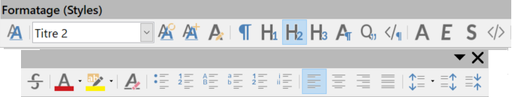
Figure 19 : la barre d’outils Formatage (Styles)

Formater directement des paragraphes
Vous pouvez appliquer de nombreux formats aux paragraphes en utilisant les boutons de la barre de Formatage ou en recourant au panneau Paragraphe de l’onglet Propriétés du volet latéral. Tous les boutons de la barre d’outils ne sont pas visibles dans l’installation par défaut, mais il vous est possible de la personnaliser en y ajoutant vos fonctions préférées. Vous retrouverez notamment les boutons ci-dessous.
- Appliquer le style.
- (Dés)activer les puces (accompagné d’une palette de styles de puces).
- (Dés)activer la numérotation (accompagné d’une palette de styles de numérotation).
- Aligner à gauche ou droite, centrer horizontalement ou justifier.
- Aligner au-dessous ou en dessous ou centrer verticalement.
- Interligne (valeurs 1, 1,15, 1,5, 2 disponibles ou personnaliser l’interligne).
- Augmenter ou diminuer l’espacement des paragraphes.
- Augmenter ou diminuer le retrait.
- Paragraphe (pour ouvrir la boîte de dialogue Paragraphe).
- Attention
Le formatage manuel (aussi appelé formatage direct) prend le dessus par rapport aux styles, et vous ne pourrez plus l’effacer en appliquant un style.
- Conseil
Pour supprimer un formatage manuel, sélectionnez le texte, effectuez un clic droit et choisissez l’option Effacer le formatage direct dans le menu contextuel. Cette option est également disponible depuis le menu Format > Effacer le formatage direct, en cliquant sur le bouton Effacer le formatage direct de la barre de Formatage ou en appuyant sur les touches Ctrl+M de votre clavier. Le texte prend alors les styles de paragraphe et de caractère appliqués et non les styles par défaut.

Formater les caractères grâce aux styles
Pour appliquer un style à des caractères, sélectionnez-les et sélectionnez un style dans le menu Styles, dans le panneau Styles de caractères de l’onglet Styles et formatage du volet latéral ou dans le menu contextuel qui s’ouvre par un clic droit.

Formater directement des caractères
Il est recommandé d’utiliser autant que possible des styles de caractères plutôt qu’une mise en forme directe telle qu’elle est décrite dans cette section.
Vous pouvez appliquer de nombreux formats aux caractères en utilisant les boutons de la barre de Formatage ou en recourant au panneau Caractère de l’onglet Propriétés du volet latéral. Tous les boutons de la barre d’outils ne sont pas visibles dans l’installation par défaut, mais il vous est possible de la personnaliser en y ajoutant vos fonctions préférées. Vous retrouverez notamment les boutons ci-dessous.
- Nom et taille de la police.
- Gras, italique, soulignage, double soulignage, surligné, barré ou contour des caractères.
- Indice ou exposant.
- Majuscule ou minuscule.
- Agrandir ou réduire la taille de la police.
- Couleur de police (accompagné d’une palette de couleurs).
- Couleur d’arrière-plan (accompagné d’une palette de couleurs).
- Surlignage (accompagné d’une palette de couleurs).
- Caractère (pour ouvrir la boîte de dialogue Caractère).
- Remarque
La même remarque qu’au sujet du formatage direct des paragraphes s’applique à celui des caractères : il remplace le style de caractère en cours.

Formatage des tableaux
Dans les documents Writer, les tableaux disposent des mêmes paramètres de mise en forme que les feuilles de calcul dans LibreOffice Calc.
Pour appliquer un style à un tableau, placez le curseur dans celui-ci et sélectionnez Tableau > Styles d’AutoFormat… dans la barre de menu puis choisissez le style qui vous convient dans la boîte de dialogue qui s’ouvre alors. Après avoir placé le curseur dans le tableau, vous pouvez aussi faire un double clic sur un des styles proposés dans le panneau Styles de tableau de l’onglet Styles et formatage du volet latéral. Pour plus d’information, veuillez vous reporter au Guide Writer.

Formatage automatique grâce à l’AutoCorrection
Vous pouvez paramétrer Writer pour formater ou corriger automatiquement certaines parties d’un document pendant la frappe, en définissant certains critères dans la boîte de dialogue AutoCorrection (onglet Options) accessible via le menu Outils > AutoCorrection > Options d’AutoCorrection…
- Conseil
Si vous remarquez une modification de formatage inattendue, c’est le premier endroit où en chercher la cause. Dans la plupart des cas, il suffit d’annuler (Ctrl+Z) la dernière action pour résoudre le problème.
L’Aide décrit chacun de ces choix et comment activer les formatages automatiques. Parmi les modifications courantes non souhaitées et inattendues, on trouve :
- les lignes horizontales. Si vous saisissez plus de deux tirets (---), traits de soulignements (_ _ _) ou signes égal (===) en début de ligne et que vous appuyez ensuite sur la touche Entrée de votre clavier, le paragraphe est alors remplacé par une ligne horizontale aussi large que la page ou la colonne moins le retrait du paragraphe précédent dont la ligne est en réalité la bordure inférieure ;
- les listes à puces et numérotées. Une liste à puces est créée lorsque vous saisissez un tiret (-), un astérisque (*) ou le signe plus (+), suivi par un espace ou une tabulation au début d’un paragraphe. Une liste numérotée est créée lorsque vous saisissez un nombre suivi par un point (.), suivi par un espace ou une tabulation au début d’un paragraphe. Cette numérotation automatique n’est appliquée qu’aux paragraphes dont le style est Standard, Corps de texte ou Retrait de corps de texte.
Pour (dés)activer le formatage automatique, sélectionnez Outils > AutoCorrection > Options d’Autocorrection… dans la barre de menu et (dé)cochez les éléments dans la liste de l’onglet Options.

Créer des listes grâce aux styles

Créer des listes à puces ou numérotées
Utilisez, chaque fois que possible, un style de paragraphe pour créer une liste à puces ou numérotée. Writer offre pour cela deux jeux de styles de paragraphe. Ceux-ci ne possèdent cependant pas d’options pour paramétrer des choses comme le type de puce ou la position des nombres. Ces réglages proviennent des styles de liste qui sont différents des styles de paragraphe. Il est recommandé de les utiliser ensemble de la manière suivante :
- utilisez les styles de paragraphe Puce 1, Puce 2, Puce 3, etc. pour créer des listes à puces. Ils utilisent des styles de liste qui portent le même nom ;
- utilisez les styles de paragraphe Numérotation 1, Numérotation 2, Numérotation 3, etc. pour créer des listes numérotées. Ils utilisent des styles de liste qui portent le même nom.
Pour associer un style de paragraphe à un style de liste, sélectionnez Styles > Gérer les styles dans la barre de menu ou appuyez sur F11 pour ouvrir la liste des styles dans le volet latéral. Faites un clic droit sur le style de paragraphe puis choisissez Modifier… dans le menu contextuel. Faites votre choix dans la liste déroulante Style de numérotation de l’onglet Plan & numérotation.
Les styles de paragraphe tels que Puce 1 début ou Puce 1 fin vous permettent d’ajuster les propriétés particulières (comme, par exemple, l’espace entre les paragraphes) pour le premier et le dernier élément de la liste.
- Remarque
Les styles de liste ne sont pas destinés à être utilisés seuls, mais plutôt à être attachés à des styles de paragraphe.

Créer des listes imbriquées
Avec les styles de paragraphe, il est facile de créer des listes imbriquées où les entrées ont des subdivisions comme dans un plan. Cela demande de spécifier les paramètres des niveaux supplémentaires. Pour cela, faites un clic droit sur le style de liste (pas le style de paragraphe) et définissez l’apparence de chaque niveau dans l’onglet Personnaliser ainsi que leur position et leur retrait dans l’onglet Position. Reportez-vous au Guide Writer pour les détails.
Une fois la liste imbriquée paramétrée, vous pouvez immédiatement déplacer une entrée dans la hiérarchie. Pour abaisser une entrée d’un niveau, placez le curseur au début de la ligne (après la puce ou le numéro) et appuyez sur la touche Tabulation. Pour la hausser d’un niveau, appuyez sur les touches Maj+Tabulation.

Créer des listes par formatage direct

Créer des listes à puces ou numérotées
Il y a plusieurs façons de créer des listes numérotées ou des listes à puces :
- utiliser le formatage automatique par l’AutoCorrection, comme décrit ci-dessus ;
- utiliser les boutons Numérotation 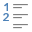 et Puces  dans la barre d’outils Formatage ;
- utiliser le panneau Paragraphe de l’onglet Propriétés du volet latéral.
- Remarque
Les puces et numéros appliqués de cette façon ne peuvent pas être supprimes par la commande Effacer le formatage direct du menu Format ni par le raccourci clavier Ctrl+M. Leur état d’activation est inversé en cliquant sur les boutons Puces et Numérotation de la barre d’outils Formatage ou de l’onglet Propriétés du volet latéral.

Créer des listes imbriquées
Vous pouvez créer des listes imbriquées (où un élément d’une liste ou plus a une sous-liste, comme dans un plan) en utilisant les boutons de la barre d’outils Puces et numérotations (voir Figure 20). Vous pouvez déplacer les éléments vers le bas ou le haut, ou créer des sous-points ou même modifier le style de la puce. Utilisez Affichage > Barres d’outils > Puces et numérotations pour afficher la barre d’outils.
- Remarque
Si la numérotation ou les puces sont automatiquement appliquées d’une façon qui ne vous convient pas, vous pouvez la désactiver en décochant l’option Outils > AutoCorrection > Pendant la frappe.
Les boutons Puces et Numérotation disponibles dans le panneau Paragraphe de l’onglet Propriétés du volet latéral peuvent également être utilisés pour configurer des listes imbriquées et accéder à la boîte de dialogue Puces et numérotation. Toutefois, le volet latéral n’inclut pas les outils pour hausser ou abaisser d’un niveau les éléments de la liste comme le propose la barre d’outils Puces et numérotation.
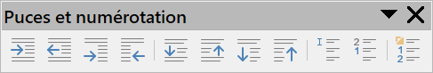
 | Abaisser d’un niveau |  | Hausser d’un niveau |  | Abaisser d’un niveau (avec les sous-niveaux)
 | Hausser d’un niveau (avec les sous-niveaux) |  | Déplacer vers le bas de la liste |  | Déplacer vers le haut de la liste
 | Déplacer vers le bas (avec les sous-niveaux) |  | Déplacer vers le haut (avec les sous-niveaux) | 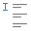 | Insérer une entrée sans numéro
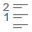 | Recommencer la numérotation | 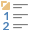 | Ouvrir la boîte de dialogue Puces et numérotation.
Figure 20 : La barre d’outils Puces et numérotation.

Définir des tabulations et des retraits
La règle horizontale affiche à la fois les tabulations par défaut ainsi que toutes les tabulations que vous avez définies et qui les remplacent. Les paramètres d’une tabulation affectent le retrait d’un paragraphe entier (en utilisant les icônes Augmenter le retrait () et Réduire le retrait () de la barre d’outils Formatage) et les tabulations présentes dans un paragraphe (en appuyant sur la touche Tabulation de votre clavier).
L’utilisation de l’intervalle de tabulation par défaut peut poser des problèmes dans la mise en page de votre document si vous le partagez avec d’autres personnes. En effet, si vous employez l’intervalle de tabulation par défaut et que le destinataire de votre document en a choisi un différent du vôtre, vos tabulations seront modifiées selon les paramètres du destinataire. Par conséquent, au lieu de recourir aux tabulations par défaut, il est préférable que vous définissiez vos propres tabulations comme décrit dans cette section.
Pour paramétrer les tabulations et les retraits d’un ou plusieurs paragraphes sélectionnés, faites un double clic entre les icônes qui permettent de régler le retrait à gauche et à droite sur la règle horizontale afin d’ouvrir l’onglet Tabulations de la boîte de dialogue Paragraphe ou double-cliquez sur une partie de la règle horizontale qui n’est pas entre ces icônes pour ouvrir l’onglet Retraits et espacement de la même boîte de dialogue.
Une meilleure alternative consiste à définir les tabulations pour le style de paragraphe. Pour plus d’informations sur les styles, référez-vous aux chapitres 6 et 7 du Guide Writer.
- Conseil
Utiliser des tabulations pour espacer des éléments sur un document n’est pas recommandé. Selon ce que vous souhaitez réaliser, un tableau sans bordures peut s’avérer être un meilleur choix que l’utilisation de tabulations.

Définir l’intervalle de tabulation par défaut
- Attention
Toute modification apportée à l’intervalle de tabulation par défaut affectera tous les intervalles de tabulation présents dans n’importe quel document créé auparavant. De la même façon, toute nouvelle tabulation insérée après la modification sera également affectée.
Pour configurer l’Unité de mesure ainsi que l’Espace entre les tabulations par défaut, Outils > Options dans la barre de menu et ouvrez la page LibreOffice Writer – Général dans la boîte de dialogue Options.
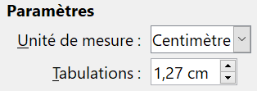
Figure 21. Paramétrer l’espace par défaut entre les tabulations.
Vous pouvez également paramétrer l’unité de mesure des règles dans le document actif en effectuant un clic droit sur l’une des règles pour afficher la liste des unités de mesure. Cliquez sur l’unité de mesure désirée pour l’activer. À noter que l’unité de mesure choisie s’applique uniquement à la règle sur laquelle vous l’avez activée.
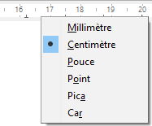Figure 22. Modifier l’unité de mesure depuis la règle horizontale

Coupure des mots
Vous avez plusieurs choix en ce qui concerne la coupure des mots : laisser Writer le faire automatiquement (grâce à son dictionnaire de césure), insérer manuellement des tirets conditionnels où vous le souhaitez, ou ne pas couper les mots du tout. Chaque choix présente des avantages et des inconvénients.

Coupure automatique des mots grâce aux styles
Pour (dés)activer la coupure des mots automatique :
- Appuyez sur la touche F11 (⌘+T sur Mac) de votre clavier pour ouvrir l’onglet Styles et formatage du volet latéral. Si celui-ci est ouvert, il suffit de cliquer sur l’icône Styles et formatage pour ouvrir l’onglet correspondant. Ouvrez le panneau Styles de paragraphe (premier bouton en haut à gauche de l’onglet).
- Dans la fenêtre Styles et formatage (voir Figure 23), faites un clic droit sur le Style par défaut et cliquez sur Modifier dans le menu contextuel.
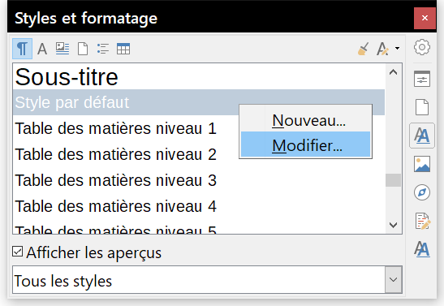
Figure 23. Modifier un style.
- Dans la boîte de dialogue Style de paragraphe (voir Figure 24), ouvrez l’onglet Enchaînements.
- Sous la section Coupure des mots, (dé)cochez l’option Automatiquement. Cliquez ensuite sur le bouton OK pour enregistrer les modifications.
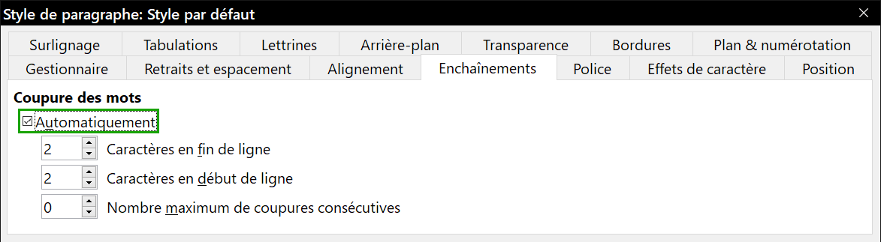
Figure 24. Activer la coupure des mots automatique.
- Remarque
Activer la coupure des mots pour le style de paragraphe par défaut affecte tous les paragraphes basés sur le style par défaut. Les styles non basés sur le style par défaut (un style de titre par exemple) ne seront pas affectés par cette modification, à moins que vous ne paramétriez également leur style de paragraphe.
Pour plus d’information sur les styles de paragraphe, référez-vous au chapitre 3, Utiliser les styles, de ce guide.

Configurer la coupure de mots dans les paramètres linguistiques
Vous pouvez configurer les paramètres de coupure des mots dans la page Paramètres linguistiques – Linguistique de la boîte de dialogue Options (via le menu Outils > Options). Dans la section Options, recherchez les paramètres relatifs à la coupure des mots.
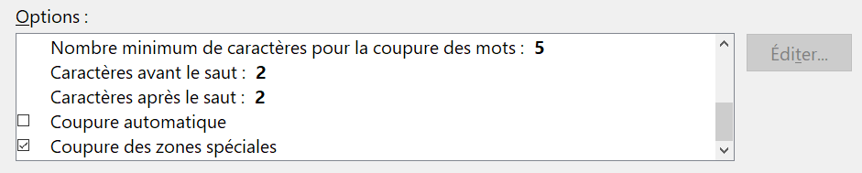
Figure 25. Paramètres relatifs à la coupure des mots.
Pour modifier le nombre minimum de caractères pour la coupure des mots ou le nombre minimum de caractères avant/après la séparation, sélectionnez l’élément concerné puis cliquez sur le bouton Éditer.
- Remarque
Les options inhérentes à la coupure des mots paramétrées dans la page Paramètres linguistiques – Linguistique de la boîte de dialogue Options ne seront effectives que si la coupure des mots est activée dans les styles de paragraphe.

Coupure manuelle des mots
Lors d’une coupure des mots manuelle, n’utilisez pas un tiret normal. Ce dernier resterait visible même si le mot n’a plus à être coupé à la suite d’un ajout ou d’une suppression de texte, d’une modification des marges ou de la taille de la police. Utilisez plutôt un Tiret conditionnel.
Pour insérer un tiret conditionnel à l’intérieur d’un mot, cliquez dans le mot à l’endroit où vous souhaitez que celui-ci apparaisse et appuyez ensuite sur les touches Ctrl+Signe moins (le moins du pavé numérique) de votre clavier ou sélectionnez Insertion > Marque de formatage > Césure dans la barre de menu. Le mot sera coupé à l’endroit choisi lorsqu’il se retrouvera à la fin d’une ligne, même si la coupure automatique des mots est désactivée pour le paragraphe.

Formater les pages
Dans Writer, toute page est basée sur un style. Les styles de page définissent la disposition de base, dont la taille de la page, les marges, les en-têtes et pieds de page, les bordures, l’arrière-plan, etc. Une modification de ces paramètres change automatiquement le style de page. Cela signifie que, contrairement aux styles de paragraphe, ces paramètres ne peuvent pas être utilisés directement pour formater des pages particulières.
Comme pour les autres styles, Writer propose un certain nombre de styles de page. Vous pouvez les modifier ou créer les vôtres. Le style de page par défaut est utilisé quand aucun autre n’a été spécifié. En plus des styles de page, Writer offre plusieurs autres fonctions qui permettent d’avoir un contrôle plus complet sur la mise en page : les colonnes, les cadres, les tableaux et les sections. Pour plus d’informations, référez-vous au chapitre 4, Formater les pages, du Guide Writer.
- Conseil
Habituellement, la mise en page est plus simple si vous affichez les limites du texte, des objets, des tableaux et des sections via la page LibreOffice – Couleurs de l’interface de la boîte de dialogue Options (Outils > Options). L’affichage des marques de paragraphes, des tabulations et des sauts est accessible dans la page LibreOffice Writer – Aides au formatage de la même boîte de dialogue.

Quelle méthode de mise en page choisir ?
La meilleure méthode de mise en page dépend de l’apparence finale du document ou des informations que contient le document.
Vous souhaitez réaliser un livre similaire au présent guide contenant une seule colonne de texte, quelques illustrations non entourées de texte ainsi que des légendes. Pour ce faire, recourez de préférence aux styles de mise en page basiques, aux tableaux pour y placer une image ainsi qu’une éventuelle description. | 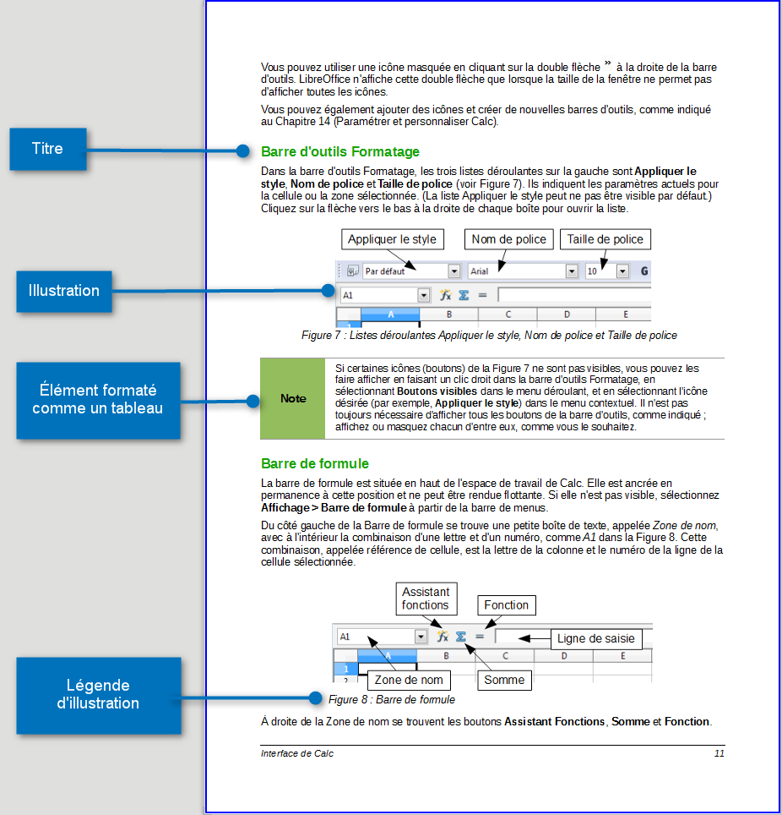
Vous souhaitez réaliser un index ou tout autre document contenant deux colonnes de texte s’étalant de gauche à droite et de page en page. Pour ce faire, recourez de préférence aux styles de mise en page à deux colonnes. Si le titre du document (première page) s’affiche sur toute la largeur de la page, placez-le dans une section à une colonne. | 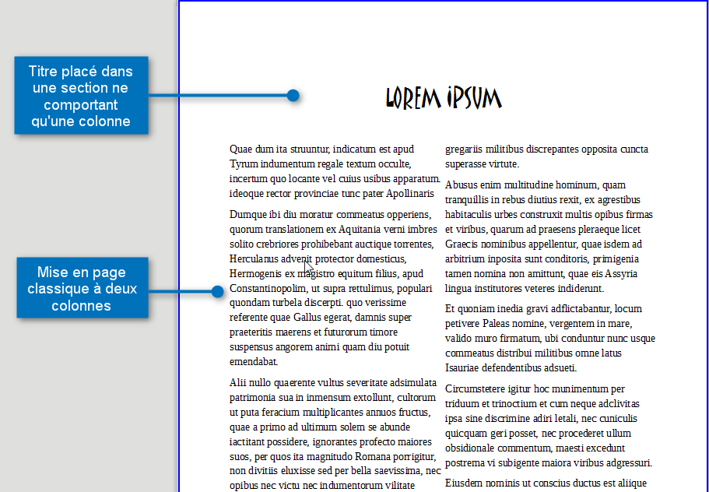
Vous souhaitez réaliser un bulletin d’information dont la mise en page complexe contient deux ou trois colonnes par page ainsi que quelques articles qui prennent plusieurs pages. Pour ce faire, recourez de préférence aux styles de mise en page basiques, placez les articles dans des cadres liés ainsi que des ancres pour les objets à disposer. | 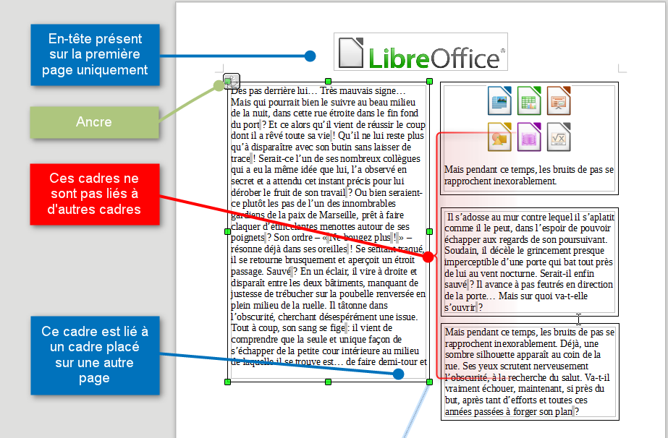
Vous souhaitez réaliser une liste de vocabulaire avec sa traduction en vis-a-vis. Pour ce faire, recourez de préférence aux styles de mise en page à une colonne et créez un tableau (dont vous pouvez modifier les bordures) pour y placer chaque mot de vocabulaire. | 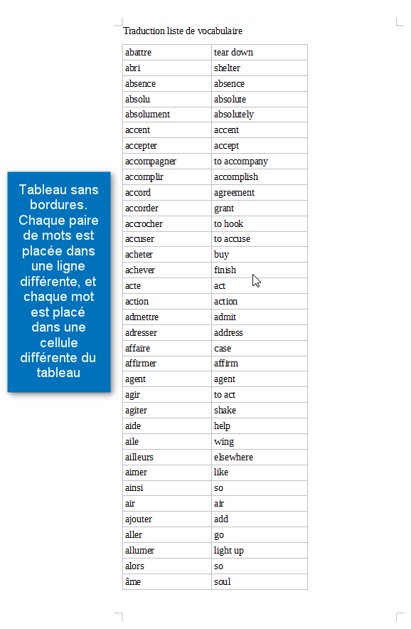

Créer des en-têtes et pieds de page
Un en-tête est une zone qui apparaît en haut de la page, au-dessus de la marge. Le pied de page est une zone qui apparaît au bas de la page, en dessous de la marge. Les informations contenues dans les en-têtes et pieds de page (par exemple, le numéro de page ou le titre du document) s’affichent sur toutes les autres pages du document qui possède le même style (sauf si le style de page autorise un paramétrage différent pour la première page ou pour les pages de droite et de gauche).
- Remarque
Un en-tête ou un pied de page sont des propriétés d’un style de page. Activez ou désactivez-les séparément pour chaque style de page utilisé dans votre document.

Insérer un en-tête ou un pied de page
Tout ce qui est dit ici pour les en-têtes s’applique de façon identique pour les pieds de page.
Pour insérer un en-tête (ou un pied de page), plusieurs méthodes sont possibles :
- sélectionner Insertion > En-tête et pied de page > En-tête > Style par défaut (ou tout autre style disponible) dans la barre de menu ;
- cliquer au-dessus de la zone de texte pour faire apparaître la délimitation de l’en-tête (voir Figure 26). Cliquez ensuite sur le sigle + ;
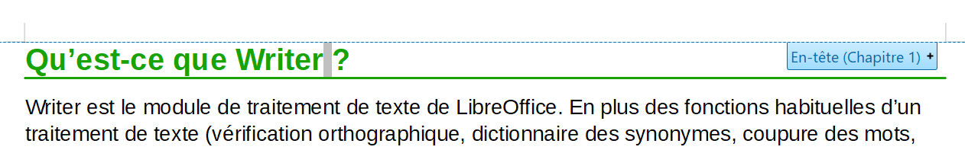
Figure 26. La délimitation de l’en-tête en haut de la zone de texte.
Lorsque vous avez créé l’en-tête, une flèche vers le bas apparaît dans la délimitation de l’en-tête. Cliquez dessus pour afficher le menu de l’en-tête (voir Figure 27).
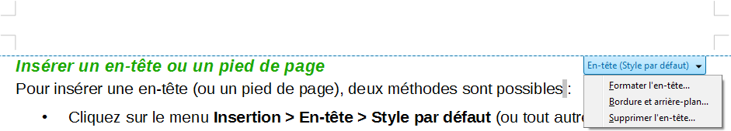
Figure 27. Le menu En-tête.

Définir l’apparence d’un en-tête ou d’un pied de page
Pour mettre en forme un en-tête (la procédure est semblable pour un pied de page), vous pouvez sélectionner soit Formater l’en-tête… dans le menu visible sur la Figure 27 soit Format > Page dans le menu principal puis ouvrir l’onglet En-tête dans la boîte de dialogue Style de page.
Dans cet onglet, vous pouvez définir si l’en-tête doit être identique ou différent sur les pages de droite et de gauche, si la première page doit en avoir un et s’il doit être différent de celui des autres pages.
C’est aussi là que vous pouvez décider d’afficher ou non l’en-tête et en paramétrer les marges et l’espace entre celui-ci et le texte du document.
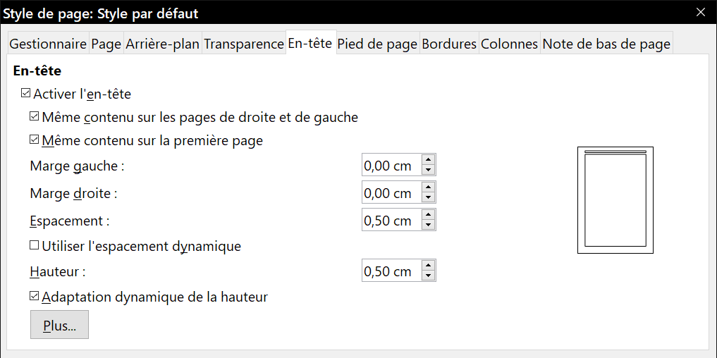
Figure 28 : l’onglet En-tête de la boîte de dialogue Style de page.

Insérer du contenu dans les en-têtes et pieds de page
Des informations telles que le titre du document ou du chapitre sont souvent placées dans les en-têtes et les pieds de page. Il est préférable de recourir aux champs pour ajouter ces renseignements. De cette façon, si une information est modifiée, les en-têtes et pieds de page seront adaptés automatiquement.
Voici la procédure pour insérer, par exemple, le titre du document dans l’en-tête :
- Si ce n’est déjà fait, sélectionnez Fichier > Propriétés dans la barre de menu, ouvrez l’onglet Description et saisissez le titre de votre document.
- Ajouter un en-tête à votre document (menu Insertion > En-tête et pied de page > En-tête > Style par défaut ou le style de la page courante).
- Placez le pointeur de la souris dans l’en-tête de la page. Si nécessaire, cliquez sur le + pour pouvoir cliquer ensuite dans l’en-tête.
- Sélectionnez Insertion > Champs > Titre dans la barre de menu. Le titre s’affiche avec un arrière-plan grisé (qui n’apparaît pas à l’impression du document et peut être masqué dans la page LibreOffice – Couleurs de l’interface de la boîte de dialogue Options (Outils > Options)).
- Pour modifier le titre de tout le document, retournez dans le menu Fichier > Propriétés > Description.
Les champs sont abordés en détail dans le chapitre 17, Travailler avec les champs, du Guide Writer. Pour plus d’informations relatives aux en-têtes et pieds de page, référez-vous aux chapitres 5, Mettre les pages en forme, et 8, Introduction aux styles, du Guide Writer.

Numéroter les pages

Afficher le numéro de page
Pour afficher automatiquement le numéro de page :
- Insérer un en-tête ou un pied de page comme décrit dans la section « Insérer un en-tête ou un pied de page » ci-dessus.
- Placez le pointeur de la souris dans l’en-tête ou le pied de page à l’endroit où vous souhaitez que le numéro de page apparaisse et cliquez sur le menu Insertion > Numéro de page.

Afficher le nombre de pages
Pour afficher automatiquement le nombre de pages (comme dans “page 1 sur 12”) :
- Saisissez le mot “page” suivi d’un espace et insérez le numéro de page comme décrit ci-avant.
- Saisissez un espace suivi du mot “sur” à nouveau suivi d’un espace et cliquez sur le menu Insertion > Champs > Nombre de pages.
- Remarque
Le champ Nombre de pages affiche le nombre total de pages contenues dans le document comme l’affichent les propriétés du document (accessibles via le menu Fichier > Propriétés > Statistiques). Si vous redémarrez la numérotation des pages quelque part dans le document, le total des pages pourrait ne pas correspondre à vos besoins. Pour plus d’informations, référez-vous au chapitre 5, Mettre les pages en forme, du Guide Writer.

Recommencer la numérotation des pages
Il est fréquent de recommencer la numérotation d’une page à 1, par exemple après une page de titre ou une table des matières. En outre, de nombreux documents contiennent une préface ou une table des matières numérotée avec des chiffres romains alors que le reste du document est numéroté avec des chiffres arabes.
Pour recommencer la numérotation des pages, deux méthodes sont possibles :
Méthode 1 :
- Placez le pointeur de la souris dans le premier paragraphe de la nouvelle page.
- Sélectionnez Format > Paragraphe dans la barre de menu
- Dans l’onglet Enchaînements de la boîte de dialogue Paragraphe (voir Figure 24 en page 32), intéressez-vous à la section Sauts.
- Cochez l’option Insérer puis l’option Avec le style de page et spécifiez le style de page à utiliser.
- Spécifiez si nécessaire le Numéro de page à partir duquel la numérotation doit recommencer puis cliquez sur le bouton OK.
Méthode 2 :
- Sélectionnez Insertion > Saut manuel dans la barre de menu.
Par défaut, Saut de page est sélectionné dans la boîte de dialogue Insérer un saut (voir Figure 29).
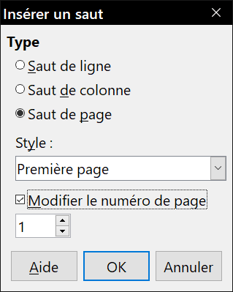
Figure 29. Recommencer la numérotation après un saut manuel.
- Choisissez le Style de page souhaité.
- Cochez l’option Modifier le numéro de page.
- Spécifiez le numéro de page et cliquez sur le bouton OK.
- Conseil
La méthode 1 est également utile pour numéroter la première page d’un document avec un numéro plus grand que 1. Imaginons que vous écrivez un livre dont chaque chapitre fait l’objet d’un fichier différent. Le chapitre 1 commencera à la page 1, mais le chapitre 2 pourrait commencer à la page 25 et le chapitre 3 à la page 51.

Modifier les marges de la page
Pour modifier les marges d’une page, trois méthodes sont possibles :
- utiliser les règles de la page : rapide et facile, mais peu précis ;
- utiliser la boîte de dialogue Style de page : les marges sont paramétrées précisément ;
- utiliser l’onglet Page du volet latéral.
- Attention
Les modifications apportées aux marges s’appliqueront à toutes les pages utilisant le même style, car c’est le style de page qui est directement affecté. Si vous ouvrez la boîte de dialogue Style de page, vous y verrez les nouveaux paramètres des marges.
Pour modifier les marges en utilisant les règles :
- Les parties grisées des règles représentent les marges. Placez le curseur de la souris au-dessus de la ligne située entre la partie grisée et la partie blanche. Le pointeur se transforme en une double flèche et affiche les paramètres actuels dans une infobulle.
- Cliquez sur le bouton gauche de la souris et glissez-la pour déplacer les marges.
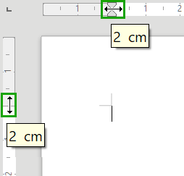
Figure 30. Déplacer les marges.
- Attention
Les petites flèches grisées situées sur les règles sont utilisées pour les retraits de paragraphes. Ils se trouvent souvent au même endroit que les marges de la page. Par conséquent, soyez prudent lorsque vous déplacez les marges afin de ne pas modifier les retraits de paragraphes. La double flèche visible sur la Figure 30 indique que vous pouvez déplacer les marges.
Pour modifier les marges en utilisant la boîte de dialogue Style de page :
- Faites un clic droit n’importe où sur la page et cliquez sur Page… dans le menu contextuel.
- Dans l’onglet Page de la boîte de dialogue Style de page, indiquez la taille des marges souhaitée dans les zones correspondantes.
Pour modifier les marges en utilisant l’onglet Page du volet latéral :
- Si ce n’est déjà fait, affichez le volet latéral (menu Affichage > Volet latéral) et cliquez sur l’icône de l’onglet Page.
- Dans le panneau Format, sélectionnez les marges souhaitées dans la liste déroulante Marges. Cliquez sur le bouton Plus d’options () pour ouvrir la boîte de dialogue Style de page où vous pourrez saisir des valeurs plus précises.

Ajouter un filigrane personnalisé à l’arrière-plan de la page
Pour ajouter un filigrane à l’arrière-plan d’une page :
- Sélectionnez Format > Filigrane… dans la barre de menu.
- Dans la boîte de dialogue Filigrane (Figure 31), tapez le texte et choisissez la police, l’angle, la transparence et la couleur du filigrane puis cliquez sur le bouton OK.
- Remarque
Le filigrane fera automatiquement partie du style de la page où il est inséré, et toutes les autres pages du même style l’afficheront aussi. Pour afficher un autre filigrane ou aucun filigrane sur certaines pages, il faut qu’elles utilisent un autre style.
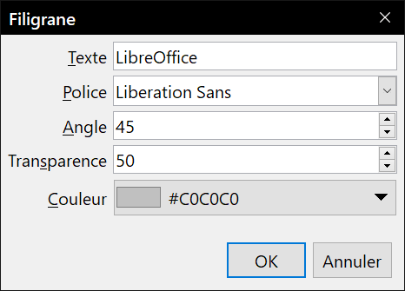
Figure 31 : la boîte de dialogue Filigrane

Ajouter des commentaires dans un document
Writer propose un type de commentaires que l’on pourrait appeler “notes” ou « pense-bêtes ». Les auteurs et les relecteurs l’utilisent fréquemment pour échanger des idées, faire des suggestions, poser des questions ou lors d’une réunion remue-méninges.
Un commentaire peut cibler un bloc de texte ou un seul point du document. Pour insérer un commentaire, sélectionnez le texte concerné ou placez votre curseur à l’endroit où vous souhaitez le faire apparaître. Choisissez ensuite Insertion > Commentaire dans la barre de menu ou appuyez sur les touches Ctrl+Alt+C de votre clavier. Le point d’ancrage du commentaire est connecté par une ligne pointillée à un cadre situé à droite de la page et dans lequel vous pouvez saisir le texte du commentaire. Un bouton Commentaires (encadré en vert sur la Figure 32), situé à l’extrémité droite de la règle si des commentaires existent, vous permet de les afficher ou non.
Cliquez n’importe où dans la page, ou appuyez sur la touche Échap de votre clavier, pour indiquer à Writer que vous avez terminé d’éditer le commentaire. Autrement, vous ne pourrez pas quitter le cadre du commentaire.

Formater les commentaires
Writer indique automatiquement au bas du commentaire le nom de l’auteur ainsi que le moment de sa création. Si plusieurs personnes rédigent des commentaires, chacune reçoit automatiquement une couleur de fond différente. La Figure 32 montre un document sur lequel des commentaires ont été ajoutés par deux auteurs différents.
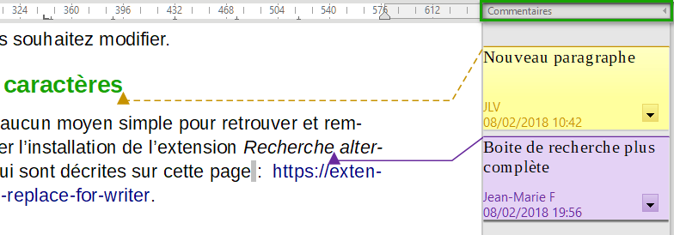
Figure 32. Les commentaires dans Writer.
Pour modifier le nom d’auteur qui apparaît dans le commentaire, ouvrez la page LibreOffice – Données d’identité dans la boîte de dialogue Options Outils > Options dans la barre de menu) et complétez les rubriques Nom, Prénom et Initiales.
Faites un clic droit dans un commentaire afin d’ouvrir un menu déroulant dans lequel vous pourrez choisir de supprimer le commentaire actif, tous les commentaires d’un même auteur ou tous les commentaires du document. Cette partie du menu déroulant est également accessible en cliquant sur le bouton en bas à droite du commentaire. Depuis le menu déroulant, vous pouvez également répondre à l’auteur du commentaire et appliquer quelques formatages basiques au texte du commentaire. Il vous est également possible d’utiliser les fonctions de la barre de formatage.

Naviguer parmi les commentaires
Pour passer d’un commentaire à un autre, ouvrez le navigateur depuis la barre d’outils standard ou appuyez sur la touche F5 de votre clavier. Développez la section Commentaires et double-cliquez sur un des commentaires pour déplacer le curseur au point d’ancrage du commentaire. Cliquez sur celui-ci pour le modifier ou faites un clic droit pour pouvoir le modifier ou le supprimer rapidement.
Vous pouvez également passer d’un commentaire à un autre en utilisant le clavier. Appuyez sur les touches Ctrl+Alt+Page suivante pour passer au commentaire suivant ou sur les touches Ctrl+Alt+Page précédente pour revenir au commentaire précédent.

Imprimer les commentaires
Les commentaires peuvent être imprimés à côté du texte, tels qu’ils apparaissent dans la marge à l’écran. Chaque page est alors redimensionnée afin de laisser de la place aux commentaires (dans une marge) sur le papier. La boîte de dialogue d’impression possède aussi des options pour placer les commentaires en fin de page, en fin de document ou pour n’imprimer que ceux-ci.

Créer une table des matières
Writer permet de créer automatiquement une table des matières à partir des titres du document. Avant de commencer la rédaction de votre document, assurez-vous que les styles de titres soient cohérents. Par exemple, le style Titre 1 peut être affecté aux titres de chapitre tandis que les styles Titre 2 et Titre 3 peuvent être attribués aux sous-titres du chapitre.
Bien qu’il soit possible de personnaliser significativement les tables de matières dans Writer, les paramètres par défaut s’avèrent la plupart du temps suffisants. Ainsi, la création d’une table des matières est simple :
- Lorsque vous rédigez votre document, recourez aux styles de paragraphes suivants Titre 1, Titre 2, Titre 3, etc. pour les différents niveaux de titres. En effet, ces styles apparaîtront plus tard dans votre table des matières.
- Placez le curseur de la souris à l’endroit où vous souhaitez que votre table des matières apparaisse.
- Sélectionnez alors Insertion > Table des matières et Index > Table des matières, Index ou Bibliographie… dans la barre de menu.
- Ne modifiez aucun paramètre de la boîte de dialogue Insérer un index/une table et cliquez sur le bouton OK.
Si vous ajoutez ou supprimez du texte de façon à ce que les titres changent de pages, ou si vous ajoutez, supprimez ou modifiez des titres, il vous faudra actualiser la table des matières. Pour cela :
- Placez le pointeur de la souris dans la table des matières.
- Faites un clic droit et cliquez sur Actualiser l’index ou la table des matières dans le menu contextuel.
- Remarque
Si vous ne pouvez pas placer le pointeur de la souris dans la table des matières, ouvrez la page LibreOffice Writer – Aides au formatage de la boîte de dialogue Options (Outils > Options dans la barre de menu). Cochez ensuite l’option Activer le curseur dans la section Zones protégées.
Vous pouvez personnaliser une table des matières existantes à tout moment en faisant un clic droit sur celle-ci, puis en cliquant sur Éditer l’index ou la table des matières dans le menu contextuel. Le chapitre 15, Tables des matières, index et bibliographies, du Guide Writer décrit en détail toutes les personnalisations possibles.

Créer des index et des bibliographies
La création et la gestion d’index ou de bibliographies sont similaires à celles des tables des matières. Le chapitre 15, Tables des matières, index et bibliographies, du Guide Writer décrit en détail toutes ces fonctions.
Outre les index alphabétiques, Writer offre d’autres types d’index, tels que les index relatifs aux illustrations, tableaux ou objets, et vous permet de générer des index personnalisés.
Par exemple, vous pouvez créer un index contenant uniquement le nom scientifique des espèces de plantes mentionnées dans le texte, ainsi qu’un index séparé contenant uniquement leurs noms communs. Avant d’entamer la création de tels index, il vous faut d’abord générer des entrées d’index incorporées dans votre document Writer.

Travailler avec des objets graphiques
Il existe trois types basiques d’objets graphiques dans Writer :
- les fichiers d’image (photos, dessins et images numérisées) ;
- les dessins créés à l’aide des outils de dessin de LibreOffice ;
- les diagrammes créés à l’aide du composant spécialisé de LibreOffice.
Pour plus d’informations, référez-vous au chapitre 11, Dessins, Galerie et Fontwork, de ce guide ainsi qu’au chapitre 11, Images et objets graphiques, du Guide Writer.

Imprimer
Référez-vous au chapitre 10, Imprimession, exportation et mailing, de ce guide ainsi qu’au chapitre 7, Imprimer, exporter, envoyer par courriel, du Guide Writer pour obtenir plus de détails sur l’aperçu avant impression, les options d’impression disponibles, l’impression en noir et blanc sur une imprimante couleur, l’impression de brochures, etc.

Utiliser le mailing
LibreOffice Writer fournit des moyens très utiles pour créer et imprimer :
- des copies multiples d’un document à envoyer à une liste de destinataires (lettre type) ;
- des étiquettes ;
- des enveloppes.
Toutes ces fonctions sont basées sur le concept de source de données (une feuille de calcul ou une base de données) depuis laquelle sont extraites les informations nécessaires au mailing (nom, fonction, adresse, etc.) Le chapitre 7, Imprimer, exporter, envoyer par courriel,, du Guide Writer décrit tout ce processus.

Suivre les modifications apportées à un document
Plusieurs méthodes sont possibles afin de suivre les modifications apportées à un document :
- Effectuez les modifications sur une copie du document (enregistré dans un dossier différent ou sauvegardé sous un autre nom). Utilisez ensuite Writer pour combiner les deux fichiers et vous montrer quelles modifications y ont été apportées. Pour cela, sélectionnez Édition > Suivi des modifications > Comparer le document dans la barre de menu. Cette technique est particulièrement pratique si vous êtes la seule personne à travailler sur le document. En effet, elle évite d’augmenter la taille du fichier et s’avère moins complexe que les autres méthodes.
- Enregistrez différentes versions du document (à des moments distincts) qui seront toutes stockées dans le fichier d’origine. Cette méthode peut toutefois poser des problèmes à cause de la taille du fichier, en particulier si vous sauvegardez de nombreuses versions. C’est pourquoi il vaut mieux, dans la mesure du possible, réserver cette méthode aux documents courts ou peu modifiés.
- Utilisez les marques de révision afin d’afficher clairement les modifications (ajout/suppression de texte et changement de formatage). Plus tard, une autre personne ou vous-même pourrez accepter ou rejeter les modifications apportées. Pour activer l’enregistrement des modifications, sélectionnez Édition > Suivi des modifications > Enregistrer dans la barre de menu. Pour afficher ou cacher les marques de révisions, sélectionnez Édition > Suivi des modifications > Afficher. Pour accepter ou rejeter une modification, faites un clic droit sur celle-ci puis sélectionnez Accepter la modification ou Rejeter la modification dans le menu contextuel. Vous pouvez aussi sélectionner Édition > Suivi des modifications > Gérer... afin d’afficher la liste des modifications où vous pourrez les accepter ou les rejeter.
- Conseil
Toutes les modifications ne sont pas enregistrées. Par exemple, des modifications apportées à un taquet de tabulation (changer l’alignement à gauche en alignement à droite), à des formules (équations) ou à des images liées ne peuvent pas être mémorisées.
- Attention
Un document dont le suivi de modifications est actif et certaines modifications sont cachées conserve l’historique des modifications. Un utilisateur courant peut ne pas en avoir conscience, mais le contenu effacé ou modifié peut être rétabli. Bien que ce soit une propriété délibérée, c’est aussi un moyen d’accès à l’historique du document.

Utiliser les champs
Les champs sont très utiles dans Writer et sont employés dans les documents à des fins diverses : pour des données qui changent (la date du jour ou le nombre de pages), pour des données qui peuvent être modifiées (le titre du document, l’auteur ou la date de la dernière mise à jour). Les champs constituent la base des références (voir ci-après) telles que la numérotation automatique des illustrations, des tableaux, des titres ainsi que bien d’autres éléments et fonctions dont il n’est pas possible de faire la liste complète dans ce guide. Pour de plus amples informations, référez-vous au chapitre 17, Travailler avec les champs, du Guide Writer.

Créer un lien ou un renvoi vers une autre partie du document
Dans un document, si vous faites référence à une autre partie du même document, celle-ci peut facilement devenir inexacte si vous réorganisez l’ordre des chapitres, ajoutez ou supprimez des éléments, etc. Que vos références redirigent vers le même document ou un document externe, Writer propose deux manières de vous assurer qu’elles seront mises à jour : les hyperliens et les renvois.
Quelle que soit la méthode utilisée, si vous faites Ctrl+clic sur le lien, vous serez redirigé vers sa cible. Ces deux méthodes ont toutefois des différences majeures :
- le texte d’un hyperlien n’est pas mis à jour automatiquement si vous modifiez le texte de l’élément ciblé (à moins que vous ne le modifiiez manuellement). Le texte d’un renvoi est actualisé ;
- si vous recourez à un hyperlien, le choix des cibles sera limité (tableaux, cadres, images, objets OLE, sections, titres, repères de texte). Vous n’aurez pas la possibilité de lui choisir une cible précise (par exemple, une page en particulier dans le document ciblé). En utilisant un renvoi, vous aurez bien plus de possibilités ;
- pour créer un hyperlien vers un objet (une image, par exemple) qui affichera une information explicite telle que « Figure 6 », vous devez modifier le nom par défaut (« Images6 ») en celui qui sera visible dans le document. Il vous est également possible de recourir à la boîte de dialogue Hyperlien pour modifier le texte visible dans le document. En revanche, les renvois vers des images contenant des légendes automatiques affichent directement un texte explicite. Et si ce dernier ne vous convient pas, vous avez le choix entre plusieurs variantes ;
- si vous sauvegardez un document Writer en HTML, les hyperliens demeureront actifs, mais pas les renvois automatiques. Par contre, tant les hyperliens que les renvois automatiques resteront actifs si le document est exporté au format PDF.

Utiliser les hyperliens
Reportez-vous au chapitre 12, Créer des pages Web, pour les détails sur la création d’hyperliens internes à un document et vers d’autres documents ou sites web.

Créer et utiliser des renvois
Après la création d’un renvoi, appuyez sur F9 pour mettre à jour toutes les références de façon que les termes et numéros de page convenables soient bien affichés.
L’onglet Renvoi de la boîte de dialogue Champs propose quelques éléments tels que Titres, Paragraphes numérotés, Figures, Tableaux, Repères de texte. Vous pouvez aussi créer vos propres éléments de référence : voyez « Définir des références » au Chapitre 17, Travailler avec les champs du Guide Writer pour toute information.
Pour insérer un renvoi vers un titre, une figure ou d’autres éléments affichés dans l’onglet Renvois de la boîte de dialogue Champs procédez de la manière suivante :
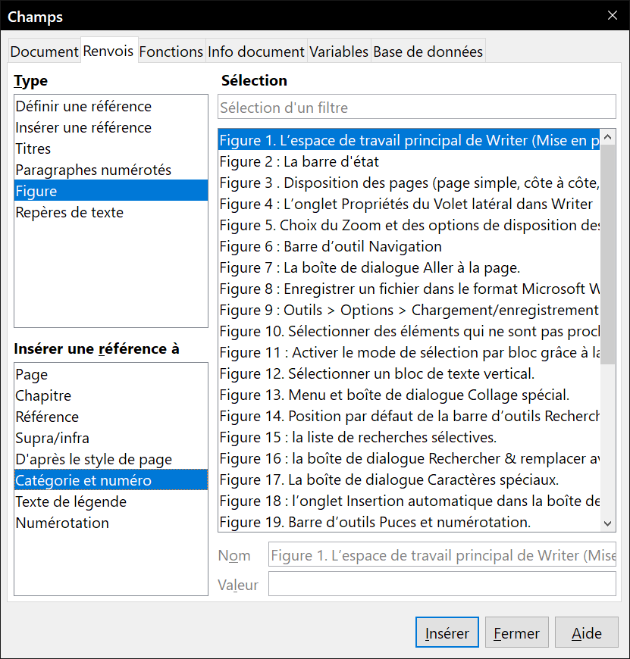
Figure 33. L’onglet Renvois de la boîte de dialogue Champs.
- Dans le document, placez le curseur à l’endroit où vous souhaitez que le renvoi apparaisse.
- Si la boîte de dialogue Champs n’est pas ouverte, sélectionnez Insertion > Renvoi dans la barre de menu ou appuyez sur les touches Ctrl+F2 de votre clavier. Dans l’onglet Renvois (voir Figure 33), cliquez dans la liste Type sur le type d’élément que vous souhaitez référencer (par exemple, Titre ou Figure).
Vous pouvez laisser cette boîte de dialogue ouverte pendant que vous insérez plusieurs renvois.
- Cliquez sur l’élément requis dans la liste Sélection qui affiche automatiquement les entrées créées (par exemple, les titres du document), ainsi que les références définies par l’utilisateur (par exemple, les repères de texte).
- Dans la liste Insérer une référence à, choisissez le type de référence que vous souhaitez. Les possibilités varient en fonction de l’élément référencé.
Pour les titres, vous choisirez probablement Référence (pour insérer le texte complet du titre) ou Page (pour insérer le numéro de page sur laquelle apparaît le titre).
Pour les figures, vous choisirez probablement Catégorie et numéro (pour insérer le mot Figure et son numéro), Référence (pour insérer le mot Figure avec son numéro et le texte complet de la légende), Page (pour insérer le numéro de page sur laquelle se trouve la figure), ou Numéro (pour insérer uniquement le numéro de la figure).
- Cliquez sur le bouton Insérer.

Utiliser les repères de texte
Les repères de texte sont répertoriés dans le navigateur et y sont directement accessibles en un clic de souris. Dans les documents HTML, les repères de texte sont convertis en ancres accessibles à l’aide des hyperliens. Pour créer un repère de texte, procédez de la façon suivante :
- Sélectionnez le texte que vous souhaitez définir comme un repère. Choisissez Insertion > Repère de texte… dans la barre de menu.
- Dans la boîte de dialogue Repères de texte, la zone la plus large répertorie les repères précédemment définis. Saisissez un nom de repère dans la zone supérieure de la boîte de dialogue. Cliquez sur le bouton Insérer pour valider.
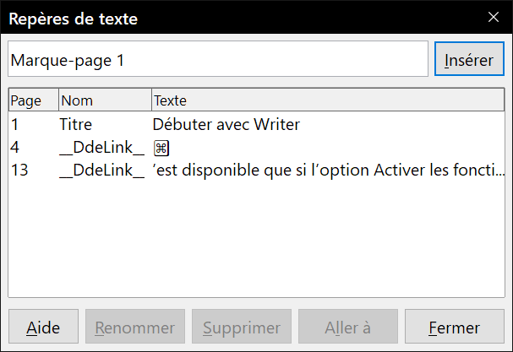
Figure 34. Insérer un repère de texte.

Utiliser des documents maîtres
Les documents maîtres sont habituellement utilisés pour produire des longs documents (un livre, une thèse ou un rapport conséquent) ou dans le cas où plusieurs personnes rédigent différentes parties du document, ce qui évite de transmettre celui-ci de l’un à l’autre. Un document maître regroupe des documents textes séparés en un seul grand document, unifie le formatage, la table des matières, la bibliographie, l’index, les tableaux ou les listes. Pour plus de détails sur l’utilisation des documents maîtres, reportez-vous au chapitre 16, Les documents maîtres, du Guide Writer.
Des modèles de documents maîtres peuvent être ajoutés au Gestionnaire de modèles de la même façon que les modèles ordinaires. Ainsi, depuis un modèle de document maître, il est possible de créer un nouveau document maître contenant les paramètres initiaux dudit modèle. Pour plus d’informations sur la création et l’utilisation des modèles, référez-vous au chapitre 10, Travailler avec les modèles, du Guide Writer.

Classifier le contenu des documents
La classification et la sécurité des documents sont importantes pour les entreprises et les gouvernements. Quand des informations sensibles sont échangées entre utilisateurs et organisations, les parties se mettent d’accord sur la façon d’identifier et de gérer de telles informations. LibreOffice offre des moyens standardisés pour identifier et protéger les informations sensibles : un ensemble de champs standard qui permet de noter le niveau de sensibilité de l’information.
LibreOffice a implémenté le standard ouvert produit par TSCP (Transglobal Secure Collaboration Participation, Inc.) indépendant d’un vendeur particulier. Il contient trois catégories BAF (Business Authentification Framework : Cadre d’Authentification pour l’Entreprise) : propriété intellectuelle, sécurité nationale et contrôle à l’export. Chaque catégorie possède quatre niveaux BAILS (Business Authorization Identification and Labeling Scheme : Schéma d’Autorisation, d’Identification et d’Étiquetage pour l’Entreprise) : public, professionnel, confidentiel et exclusivement en interne.
Pour activer la classification du document, ouvrez la barre d’outils Classification (Affichage > Barres d’outils > Classification). Celle-ci contient des listes déroulantes qui vous aideront à choisir le niveau de sécurité du document. LibreOffice ajoutera ensuite des champs personnalisés aux propriétés du document (Fichier > Propriétés, onglet Propriétés personnalisées) pour enregistrer la politique de classification dans les métadonnées du document.
Pour prévenir une rupture de la politique de sécurité, les contenus possédant un niveau de classification plus élevé ne peuvent pas être collés dans des documents possédant un niveau de classification plus faible.
Pour plus d’informations, reportez-vous à l’Aide ou au Chapitre 17, Travailler avec les champs, dans le Guide Writer.

Créer des formulaires
Dans un document ordinaire, tel qu’un rapport, tout le texte peut être modifié. Un formulaire est, au contraire, composé de sections qui ne sont pas éditables ainsi que d’autres sections qui sont destinées à être remplies par le lecteur. Par exemple, un questionnaire comporte une introduction et des questions (qui ne changent pas) et des espaces réservés aux réponses du lecteur.
Les formulaires sont utilisés de trois manières :
- pour créer un document simple que le destinataire doit compléter, comme un questionnaire envoyé à un groupe de personnes qui le complètent et le retournent à l’expéditeur ;
- une fois lié à une base ou une source de données, pour permettre à l’utilisateur de saisir des informations. Par exemple, quelqu’un qui s’occupe des commandes de clients saisira des informations pour chaque commande dans une base de données à l’aide d’un formulaire ;
- pour visualiser des informations gérées par une base de données ou une source de données. Par exemple, un bibliothécaire peut obtenir des informations à propos d’un livre grâce à cette base de données.
LibreOffice propose plusieurs façons de compléter des informations dans un formulaire, que ce soit via des cases à cocher, des boutons d’option, des zones de texte, des listes déroulantes, des compteurs, etc. Toutes ces possibilités sont abordées dans le chapitre 18, Utiliser des formulaires, du Guide Writer.

